INSPECTORATUL ȘCOLAR AL JUDEȚULUI ALBA
ȘCOALA GIMNAZIALA ”DR. PETRU ȘPAN” LUPȘA
Str. Principală, nr. 5, cod .517410
Loc. Lupșa, jud. Alba
tel. O258 769 107 email: sc_lupsa@yahoo.com

CENTRUL DE DOCUMENTARE ȘI INFORMARE
” O POARTĂ SPRE UNIVERS”

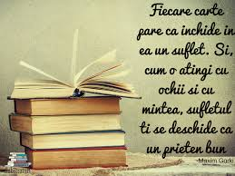
ISSN 2559-5326
ISSN-L 2559-5326
REVISTĂ: SEMESTRIALĂ
AN APARIȚIE: 2017
NR: 1.
TIPUL REVISTEI: PEDAGOGICĂ-CULTURALĂ-EDUCATIVĂ
ECHIPA DE REDACȚIE: 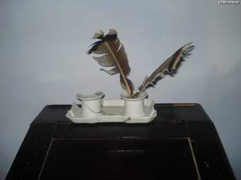
REDACTOR ȘEF: PROFESOR DOCUMENTARIST DUP VANESA ARUNA
TEHNOREDACTARE COMPUTERIZATĂ:
PROFESOR DOCUMENTARIST: DUP VANESA ARUNA
ELEVA: CHIRILĂ IOANA CLASA A VIII A.
COLABORATORI EXTERNI:
Lect. Dr. Constantin-Cosmin Todea Universitatea Tehnică Cluj-Napoca
PROFESOR ROMÂNĂ:BOLDAȘ CRISTINA.
JURNALIST :UDREA DAN
PROFESOR DOCUMENTARIST: GAVRILUȚ MELA
PROFESOR DOCUMENTARIST: VUC ANA
PROFESOR DOCUMENTARIST: CÂMPEAN LAURA
PROFESOR DOCUMENTARIST: MLADIN LORIN VALER
PROFESOR DOCUMENTARIST: GRIGOREAN MARIAN.
PROFESOR RELIGIE: SÂRB IOANA CARMEN.
PROFESOR BIOLOGIE: FLOREA ANDREEA.
PROFESOR ECONOMIE: BOARU MARIANA
BIBLIOTECAR DRILEA MIHAELA
COLABORATORI INTERNI:
PROFESOR DE BIOLOGIE: GIURGIU ADELA
ELEVII CERCULUI DE LECTURĂ: „JURNALIȘTI DE POVESTE„
ELEVII CERCULUI DE PICTURĂ

CUPRINS
I.CDI-O POARTĂ SPRE UNIVERSUL INFORMĂRII ȘI AL DOCUMENTĂRII.

II.UNIVERSUL LITERELOR ÎN VIZIUNEA CDI-URILOR

III.TERAPIE PRIN PSIHOLOGIE PEDAGOGICĂ ȘI RELIGIOASĂ.

IV.ROLUL CDI-URILOR ÎN PROMOVAREA ȘTIINȚELOR SOCIALE ȘI NATURALE

V.UNIVERSUL ARTEI.

VI.LEGENDE POPULARE DIN MUNȚII APUSENI.

VII. DE VORBĂ CU UN JURNALIST.

ARGUMENT:
Cu toții știm că mass-media este a patra putere în stat, influența ei asupra societății fiind una covârșitoare. Fără să conștientizăm, suntem dependenți de sursele de informare, ziare, reviste, radio, televiziune sau Internet. Trăim într-un timp al vitezei, când timpul nu mai are răbdare, când informația circulă dintr-o parte în alta a lumii cu viteza gândului. Un singur click și întreaga planetă, printr-o rețea de comunicare extrem de complexă, află în aceeași secundă tot ceea ce s-a întâmplat într-un colț uitat de lume.
În această rețea complexă se află și presa scrisă, presă de la care a început totul. „La început a fost Cuvântul”... la început a fost o foaie, apoi a devenit gazetă, a evoluat spre jurnal, spre ziar până la diversele tipuri de cotidiene și reviste din ziua de zi, care încearcă să răspundă intereselor tuturor categoriilor de cititori.
Un pas mărunt și timid în drumul spre jurnalismul adevărat, intens, implicat social, într-un permanent tumult, îl reprezintă jurnalismul școlar, revistele școlare.
Revistele școlare se nasc din dorința elevilor de a crea ceva care îi reprezintă, ceva care să le ofere posibilitatea de a se exprima, de a dezvălui din tainele școlii și din tainele vieții de elev. Este o urmă adâncă, pregnantă în istoria școlii și în propria istorie, marcând evenimente, activități educative, culturale, descoperind oameni, idei, emoții, oglindind viața școlii în tot ceea ce presupune aceasta și într-un mod cât mai obiectiv.
Acest proiect a apărut din dorința de evoluție, din dorința de înțelegere, aprofundare și perfecționare în conceperea și redactarea unei reviste școlare cu ISSN. Printr-un studiu mai riguros, prin colaborări, prin observație, sperăm să acumulăm noi cunoștințe, să descoperim ce înseamnă jurnalismul în adevăratul sens al cuvântului, să reușim o comunicare cât mai eficientă și să dovedim că o revistă școlară nu este ceva anost, lipsit de viață, ci, din contră, un instrument valoros, de încredere, responsabil, care nu doar te informează, ci te și formează.
SCOP:
Revistele școlare oferă elevilor oportunitatea de a se exprima, de a-și expune creațiile, de a dezvălui tuturor momente notabile, momente care merită remarcate. Această activitate educativă dezvoltă spiritul de echipă, încurajează încrederea în competențele proprii creatoare și contribuie la lărgirea orizontului cultural.
Pentru toți partenerii intrarea în acest proiect este o provocare prin care se promovează valorile culturale, spiritul de fair-play, competitivitatea și comunicarea interpersonal .Prin expoziția finală de fotografie și revistă școlară cu ISSN de la Centrul de documentare și informare Lupșa dorim să scoatem în evidență noi talente în arta scrisului și arta fotografiei și să încurajăm și școlile aparținătoare să participe la viața centrului de documentare și informare..
Educația, cu toate componentele ei, inclusiv jurnalismul școlar, este cea mai eficientă formă de schimbare a lumii.

I.CDI-O POARTĂ SPRE UNIVERS
Centrul de documentare și informare Lupșa
Profesor Documentarist :Dup Vanesa Aruna
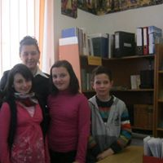

Centrul de documentare și informare –Lupșa este un centru de resurse pluridisciplinare .El oferă elevilor ,cadrelor didactice și comunității locale un spațiu de formare ,comunicare și informare. CDI este un laborator de experimentare a noilor tehnologii educaționale și un loc de cultură ,deschidere ,întâlnire și integrare.
Într-un spațiu educativ tehnic și tradițional s-a născut nevoia unui ambient în care informația să inter-relaționeze cu cercetarea,comunicarea prin creativitate ,inovație ,proiectare ,conducându-ne spre dezvoltarea personală și profesională.
Astfel în anul 2007 în urma unui proiect ,biblioteca școlară a fost transformată într-un Centru de Documentare și Informare .
Centrul de documentare și informare reprezintă o cale spre un învățământ modern ,adaptat nevoilor reformei propuse de Ministerul Educației ,Cercetării și Tineretului ,reformă care urmărește ,o adaptare a învățământului Românesc la cel european și mondial.
Centrul de documentare și Informare ca spațiu educațional care servește cursantului un cadru propice dezvoltării tuturor competențelor cheie necesare în societatea cunoașterii ,este prin excelență locul în care proiectele trans-disciplinare pot să-și dovedească utilitatea și eficiența didactică. De aceea ,indiferent de categoria de vârstă a utilizatorilor săi ,CDI- ul promovează formarea sistematică și progresivă a unei culturi comunicative necesară elevului în învățare .Marshall Metuhan afirmă că „elevul viitorului va fi un explorator ,iar pentru aceasta el trebuie să fie conștient de importanța învățăturii prin cercetare ,prin descoperire,de importanța realizării conexiunilor interdisciplinare.

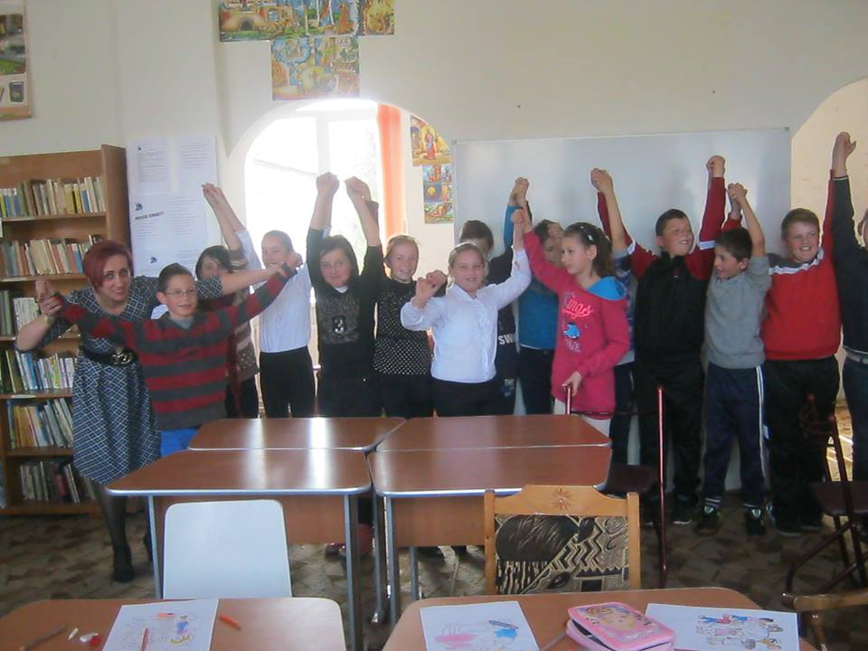

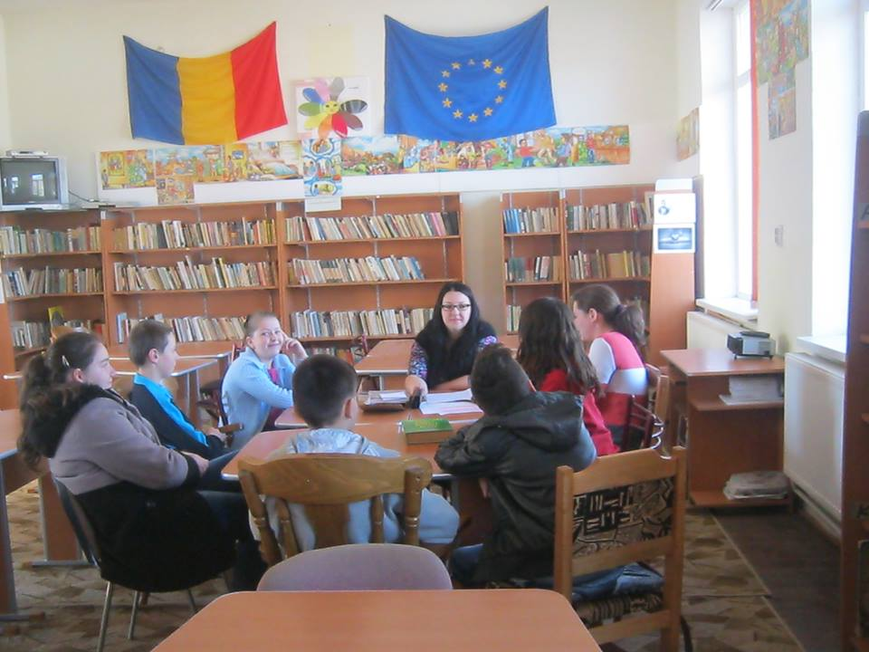
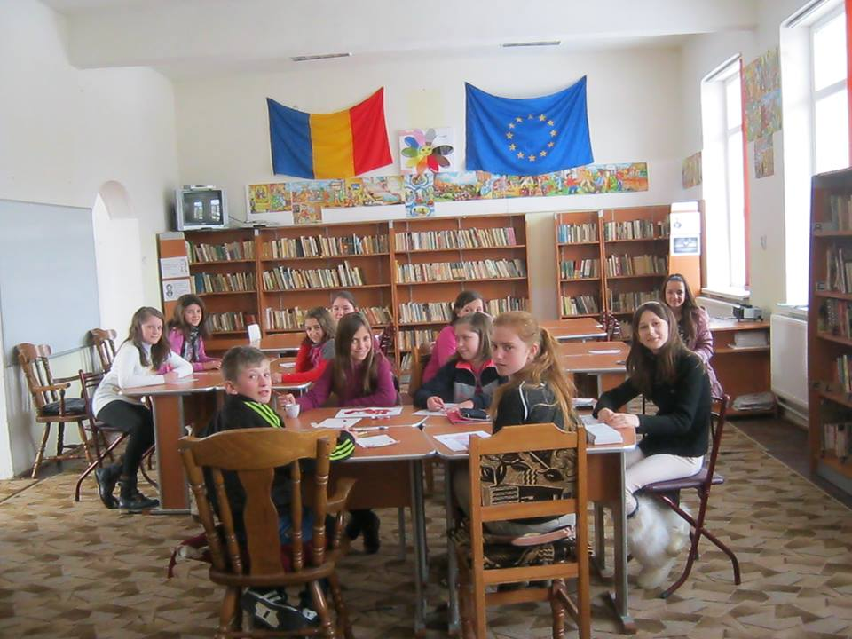
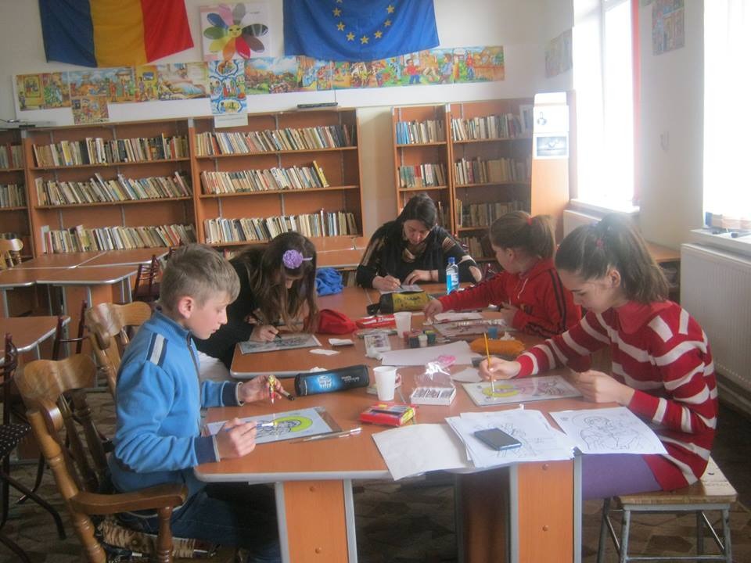
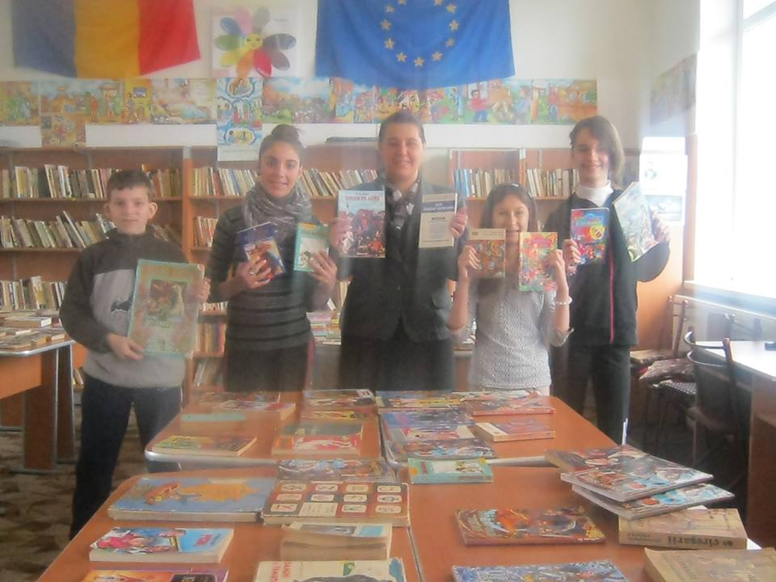

Centrul de Documentare şi Informare. Aspecte generale
PROFESOR DOCUMENTARIST :GAVRILUȚ MELA

Apariţia centrelor de documentare şi informare din România este legată de Franţa, de modul în care s-au dezvoltat aici aceste centre în aproape fiecare şcoală şi de dorinţa acestei ţări de a se implica în dezvoltarea bibliotecilor din România, în special în mediile urbane defavorizate.
Istoria bibliotecilor şcolare moderne din Franţa a început în 1952, când ministrul de atunci al educaţiei a scos în evidenţă rolul important pe care îl poate juca utilizarea documentelor în procesul de învăţare. În 1962 s-a prevăzut prin lege ca în fiecare unitate şcolară din învăţământul secundar să fie creat un spaţiu destinat documentării, iar în 1974, graţie resurselor alocate de Ministerul Educaţiei, în fiecare colegiu sau liceu a început crearea unui CDI, “un veritabil focar de animaţie pedagogică unde, prin colaborarea strânsă dintre profesori şi documentariştii-bibliotecari, să se faciliteze nu doar achizionarea de cunoştinţe, ci şi învăţarea unor metode care să-l ajute pe elev să se dezvolte şi să devină independent”. La început personalul din centrele de documentare şi informare era format din profesori care au renunţat la catedra lor şi s-au dedicat gestionării centrului. Abia în 1986 s-a definit în mod clar statutul, rolul şi misiunea profesorului documentarist, iar în 1990 a fost prima sesiune de examen CAPES de Documentare, de obţinere a certificatului de aptitudini pentru profesori, de predare în licee şi colegii. Dacă la început misiunea profesorului documentarist avea trei laturi: pedagogică, de comunicare şi de gestionare a centrului, după 1990 s-a adăugat şi a patra latură: culturală. După acest an situaţia centrelor de documentare şi informare din unităţile şcolare franceze este mai omogenă; în fiecare liceu, colegiu există câte un CDI şi serviciul este asigurat de către un profesor documentarist calificat. Unde nu se permite noi construcţii pentru centrele de documentare şi informare, bibliotecile existente se modernizează, se dotează cu calculatoare pentru realizarea unui spaţiu multimedia util şi
necesar.

CDI Le collège Théophraste Renaudot
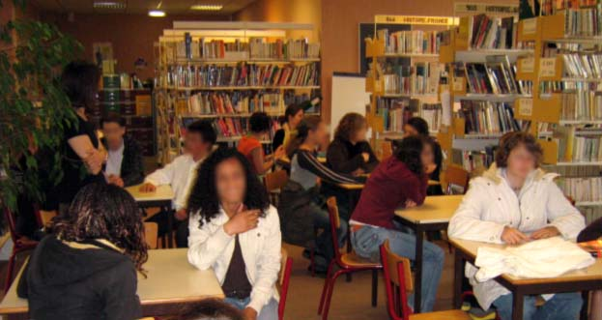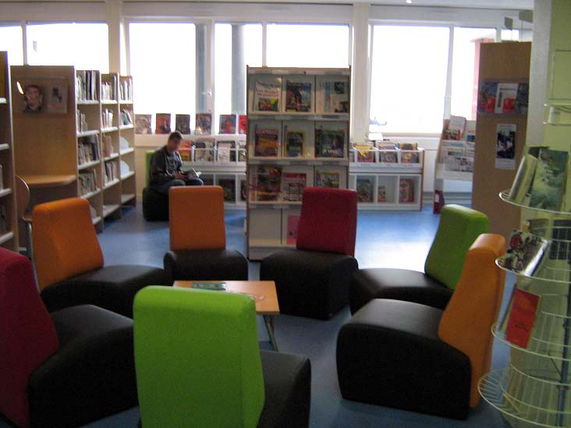
CDI de la liceul Le lycée Jean-de-La-Fontaine de Château-Thierry
înainte de reconstrucţie după

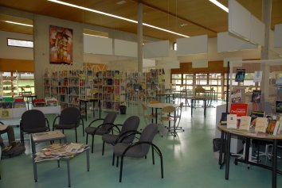
Le lycée Joliot-Curie
O etapă importantă în evoluţia centrelor de documentare şi informare din Franţa începe în 1986, când mediul profesional cunoaşte schimbări profunde datorate dezvoltării informaticii. Se impune definirea unei noi politici documentare, profesorul documentarist este din ce în ce mai solicitat şi mai implicat în proiecte colaborative.
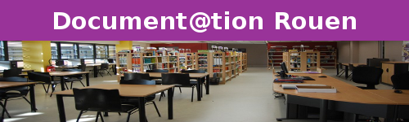
Organizarea spaţiului unui CDI – Academie de Rouen
Anul 2000 este anul de debut al unui proiect bilateral “Educaţia pentru informaţie în mediul rural defavorizat” rezultatul unui parteneriat între Ministerul Educaţiei şi Cercetării din România şi Ambasada Franţei la Bucureşti prin Serviciul de Cooperare şi Acţiune Culturală (SCAC). Scopul declarat al proiectului a fost crearea de centre de documentare pornind de la modelul francez, în unităţi şcolare cu adaptările necesare la realitatea socio-economică şi educativă românească. “Obiectivele generale ale proiectului au fost:
- Promovarea unei pedagogii inovante, care dinamizează şi modernizează parcursurile pedagogice tradiţionale, transformând atitudinea faţă de învăţare.
- Dezvoltarea unei atitudini pozitive faţă de învăţare în general
- Favorizarea muncii în echipă
- Asigurarea accesului liber la informaţie şi cultură a tuturor tinerilor şi a membrilor comunităţii locale prin accesarea şi utilizarea documentatelor multisuport.
- Cunoaşterea şi utilizarea tehnicilor de informare şi comunicare în educaţie
- Formarea cetăţeanului conştient şi autonom, adaptat la lumea actuală prin intermediul vieţii şcolare
- Egalizarea şanselor în educaţie.”
Instituţiile implicate au fost, pe lângă Ministerul Educaţiei şi Cercetării din România şi Ambasada Franţei la Bucureşti, Inspectoratele Şcolare Judeţene, Casele Corpului Didactic din judeţe, unităţile şcolare, Consiliile Judeţene şi Primării.
„Bătălia inteligenţei începe la şcoală, unde dezvoltarea tehnologiilor informaţiei şi ale comunicării răspunde atât exigenţelor de formare a viitorilor cetăţeni în domeniul utilizării noilor mijloace de comunicare ce le vor fi indispensabile, cât şi punerii resurselor multimedia în serviciul modernizării pedagogice”, se preciza în 1997 în programul francez de acţiune guvernamentală „Préparer l’entrée de la France dans la société de l’information”.
Interesul pentru acest domeniu a fost constant şi pe teren autohton, fapt ce explică, în parte, multitudinea de proiecte şi programe care s-au implementat în ultimul deceniu. Reperele acestui proiect desfăşurat de Ministerul Educaţiei Naţionale în colaborare cu Serviciul de Cooperare şi Acţiune Culturală din cadrul Ambasadei Franţei la Bucureşti au fost stabilite prin Ordinul M.E.N. nr.5135/22.12.1999. O primă evaluare externă a celor 12 centre de documentare şi informare din şase judeţe pilot nominalizate de M.E.N., respectiv Alba (Colegiul Naţional "Horia, Cloşca şi Crişan" din Alba Iulia şi Şcoala Generală „Iuliu Maniu” din Vinţu de Jos),
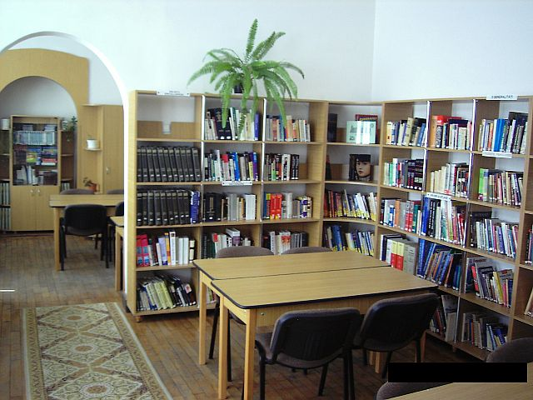
CDI Colegiul Naţional “Horea, Cloşca şi Crişan Alba Iulia
Bistriţa-Năsăud (Colegiul Naţional "Andrei Mureşanu" din Bistriţa şi Şcoala Generală din Maieru), Botoşani (Şcoala Generală din Flămânzi şi Şcoala Generală din Ungureni), Maramureş (Colegiul Naţional "Mihai Eminescu" din Baia Mare şi Şcoala Generală din Târgu-Lăpuş) , Sibiu (Şcoala Generală Şeica Mare), şi judeţul Neamţ, judeţ care avea deja o colaborare in domeniu cu departamentul francez Marne, s-a realizat la finele anului 2001. În urma acestei evaluări s-a luat decizia extinderii proiectului la nivel naţional. În ianuarie 2002 s-au inclus în proiect încă 3 unităţi şcolare din judeţele-pilot şi câte 2 şcoli din 7 noi judeţe: Bacău, Buzău, Constanţa, Hunedoara, Olt, Suceava şi Vaslui. În această perioadă de timp o echipă formată din doi profesori din Franţa au desfăşurat activităţi în CDI-urile din Colegiul Naţional "Horia, Cloşca şi Crişan" din Alba Iulia şi Şcoala Generală „Iuliu Maniu” din Vinţu de Jos. Aceste activităţi au fost în colaborare cu profesorii din aceste două şcoli şi cu aportul elevilor de aici. S-a urmărit consilierea echipei pedagogice şi iniţiere elevilor în utilizarea resurselor existente în CDI.
Pentru a facilita crearea unor centre de documentare şi informare eficiente, s-au organizat în ţară şi în Franţa stagii de formare a cadrelor de conducere (inspectori şcolari, directori de CCD, directori de şcoli) şi a profesorilor documentarişti din judeţele, respectiv unităţile de învăţământ incluse progresiv în proiect.

Activităţi la CDI
Activităţile desfăşurate într-un CDI urmăresc priorităţile definite în proiectul şcolii, se realizează în colaborare cu toate cadrele didactice, sunt adaptate politicii educaţionale naţionale şi specificului şcolii şi publicului căruia i se adresează.

Elevi participă la:
- activităţile programate în cadrul orelor de curs în CDI, împreună cu colegii şi însoţiţi de cadre didactice
- activităţile pedagogice, educative, culturale organizate în cadrul CDI de către profesorul documentarist în colaborare cu alte cadre didactice;
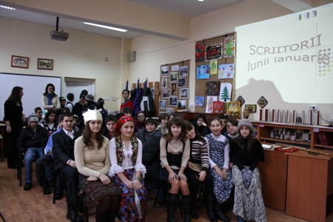

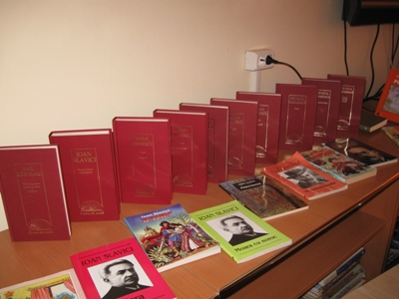

Denumirea activităţii: SCRIITORI NĂSCUŢI ÎN IANUARIE, din cadrul proiectului „Campania pro-lectură continuă”

- activităţile culturale desfăşurate în CDI (ateliere de creaţie, activităţi de lectura, activităţi în domeniul audio-video, cercuri pe diferite teme, expoziţii, vizite, întâlniri, prezentări sau lansări de carte, etc.);
- activităţi de documentare şi informare în cadrul activităţilor programate sau non-programate ale CDI prin consultarea resurselor existente în CDI din curiozitate personală sau pentru pregătirea unor lucrări cu caracter ştiinţific, a temelor, etc.;

Cadrele didactice participă la:
- organizarea şi desfăşurarea de activităţi de recuperare a elevilor cu dificultăţi de învăţare şi de reintegrare în circuitul şcolar a elevilor în situaţie de risc sau abandon şcolar;
- activităţile culturale destinate elevilor sau comunităţii locale;
- activităţile de documentare şi informare în interes personal şi profesional;
- viaţa centrului de documentare şi informare (recomandarea unor achiziţii, pregătirea cărţilor pentru împrumut şi ordonarea lor la raft;

- organizarea şi desfăşurarea de activităţi de cercetare documentară şi proiecte disciplinare, pluri- şi transdisciplinare;

PROFESOR DOCUMENTARIST :GAVRILUȚ MELA
STUDIU DE CAZ: PROIECT DE AMENAJARE A UNUI CDI LA ŞCOALA GIMNAZIALĂ CICLOVA ROMÂNĂ
PROFESOR DOCUMENTARIST :VUC ANA

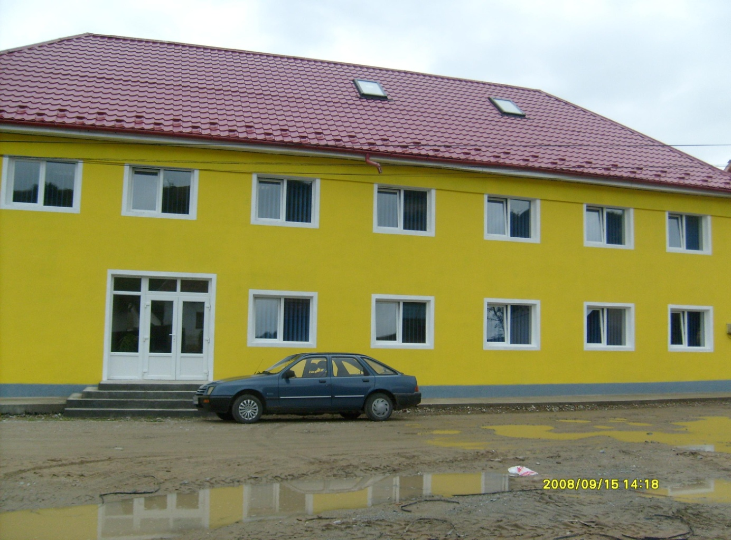
Deşi atestată documentar mult mai târziu, în urma săpăturilor arheologice s-au descoperit atât la Ciclova cât şi în localităţile învecinate monede de bronz datând din secolele I î.e.n. şi I e.n., ceea ce dovedeşte existenţa unei vieţi economice prospere.
Prima atestare documentară a Ciclovei Române este din anul 1437dintr-o scrisoare de protest a locuitorilor Mihai şi Dimca mutaţi din Potoc la Ciclova , adresată banului Frank Thalotzi prin care acuză pe văduva lui Imre Himfy din Remetea că le-a reţinut nişte cereale. Tot la 1437 (16 decembrie), într-o scrisoare trimisă regelui, Frank Thalotzi, arată că la Ciclova mai există mine.
În anul 1464 regele Matei Corvin donează o moşie din Ciclova lui Ioan de Vrani şi „soţii” lui. În actul de donaţie se arată că Ciclova aparţine districtului Ilidia.
Despre şcoală organizată se aminteşte în 1776 (anexa 1). Primii dascăli cunoscuţi sunt George Iancovici- 1781 şi Iancu Georgeovici – 1791. considerăm că nu este lipsit de interes să arătăm că la Ciclova Română a fost o adevărată pepinieră de copii. Numai copiii de şcoală se ridicau în anul 1791 la numărul de 280, din care 87 de băieţi şi 193 de fete.
Eclipsată de Ciclova Montană, unde activitatea culturală a fost deosebit de animată, Ciclova Română, cu toate că şi-a înjghebat un cor şi o fanfară, cu activităţi intermitente, n-a putut să ţină pasul cu comunele şi satele din jur. Perioada premergătoare unirii n-a cunoscut nici o manifestare deosebită.
Dar locuitorii au păstrat nealterat portul şi obiceiurile străvechi. Pe la 1774-1776 Griselini înfăţişează îmbrăcămintea ţăranilor aproape identică cu portul tradiţional de astăzi: „Îmbrăcămintea valahilor se compunea dintr-o cămaşă cu mâneci lungi care ajunge cu mult peste şolduri şi din pantaloni lungi care vara sunt de pânză şi iarna din postav gros, alb. În acest ultim anotimp ei poartă peste cămaşă o sarică (laibăr) de lână care este căptuşit cu piei de miel împodobit cu fir sau galoane negre. Picioarele şi le învelesc într-un fel de stofă de lână (obiele)… şi în loc de ghete au nişte tălpi (opinci), care sunt legate de picior cu curele de piele … O cingătoare lată asemenea din piele (chimir, praştie) ţine scurta lor cămaşă alipită de corp, care le serveşte şi la păstrarea unui cuţitaş şi atârnarea pungii cu bani, pe de altă parte pentru amnar, iască şi tutun…
Capul şi-l acoperă cu o căciulă din pâslă groasă, neagră sau din blană de miel…Pe timp de ger ei se folosesc de o lungă manta din aceeaşi stofă de lână (şubă) sau compusă numai din piei de berbec, această manta are în partea dindărăt un fel de guler lat răsfrânt pe care-l trage peste cap când plouă sau când sunt în aer liber şi voiesc să doarmă pe pământul gol.
…îmbrăcămintea femeilor… deasupra unei cămăşi lungi care ajunge până la glezne, ele atârnă , fără a avea altă haină pe deasupra , înainte şi înapoi două bucăţi de stofă de lână ( sucne), … împestriţate. … Un brâu larg şi lat de lână în înfăşoară împrejurul corpului(brâu). Afară de asta ele portă un fel de corset scurt fără mâneci(cipag) şi în timp de iarnă peste acesta ele îmbracă un cojoc din pile de miel sau de oaie. Femeile căsătorite portă pe cap un batic legat sub barbă (cârpă )”
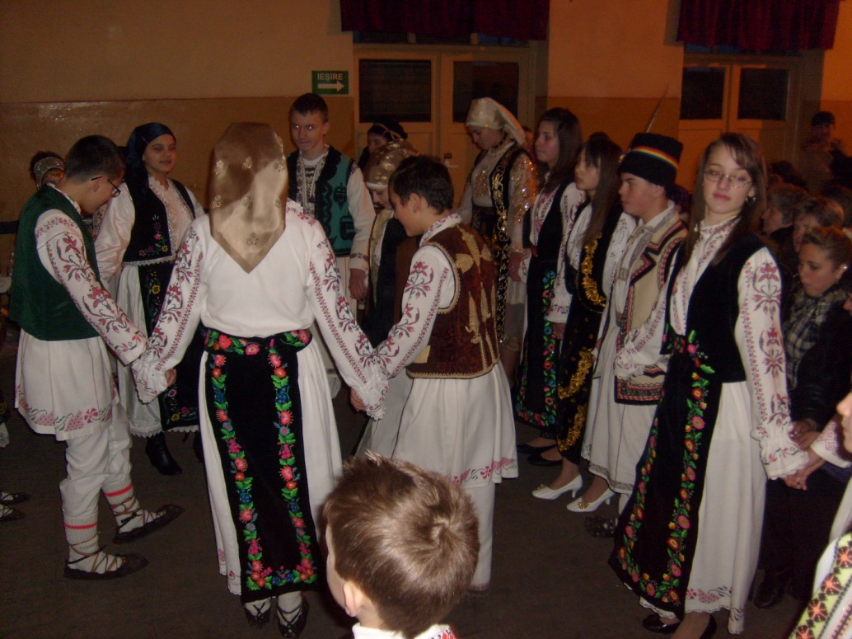

Alături de costumele tradiţionale se mai păstrează şi numeroase datini şi obiceiuri.
Dintre acestea specifice zonei menţionăm:
- Făşancul – este o sărbătoare care se desfăşoară luni, marţi şi sâmbătă în prima săptămână a Postului Paştelui şi constă în mascarea unor bărbaţi (urşii - cu cojoace şi mumuiţele cu diferite măşti). Ei umblă pe la porţile caselor, urând locatarilor sănătate şi bucurie, prin glume şi figuri vesele, iar sătenii le dau bani sau ouă.
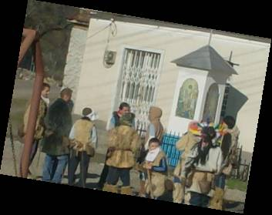

- Mătcălăul – sau ortăcia – se ţine marţea, după Duminica Tomii , fiind o sărbătoare a copiilor. Un grup de 15-20 de copii se adună la casa unuia dintre ei (gazda), aducând de acasă , fiecare, ouă, făină de porumb şi cârnaţi. În timp ce gazda pregăteşte mâncarea - coleşă (mămăligă) cu cârnaţi şi căigană(omletă), copii se ortăcesc (în jurul unui pom înflorit, copiii fac un cerc şi se învârt de trei ori cu paşi mărunţi, intonând un cântec specific, după care ling sare şi zahăr prin cunună, ciocnesc ouă roşii şi se sărută , prinzându-se ortaci, văruichi şi cizi) .

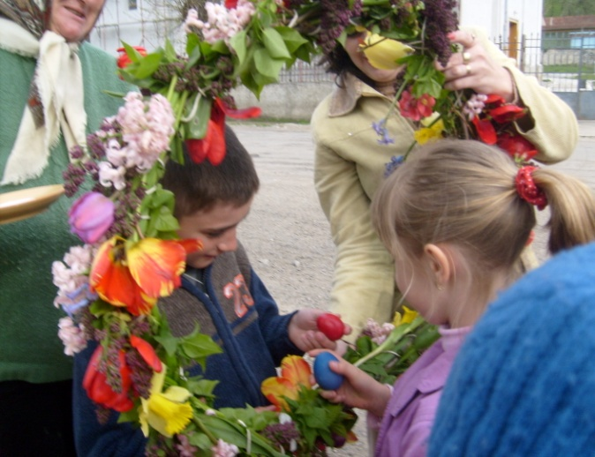

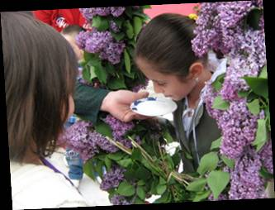

Mai există şi multe alte obiceiuri pe care le vom menţiona doar: focurile – în postul Crăciunului, curastra- când fată vaca unei familii, etc.

CERCUL DE DESIGN VESTIMENTAR
Coordonator cerc profesor documentarist:Câmpean Laura
Director :Mocan Ioan.
La Liceul Tehnologic de la Arieșeni a avut loc școala altfel. Una dintre activitățile desfășurate în CDI a fost un cerc de activitate practică prin care s-au confecționat vestimentație populară pentru păpuși așa cum se poate vedea din imaginile de mai sus.

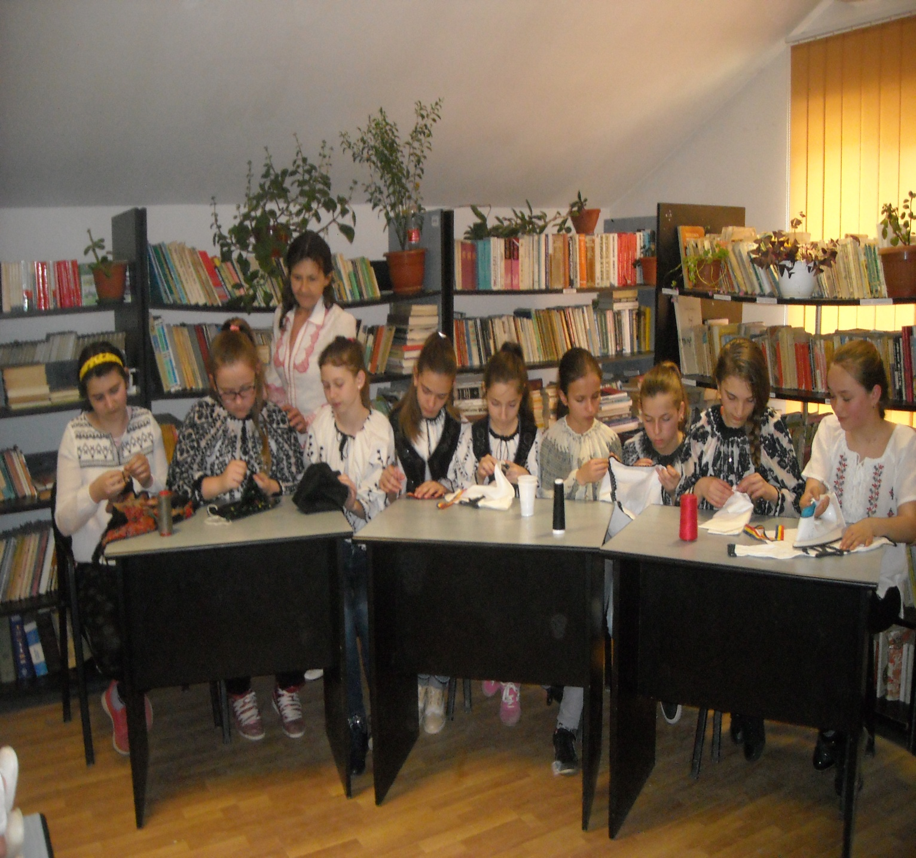

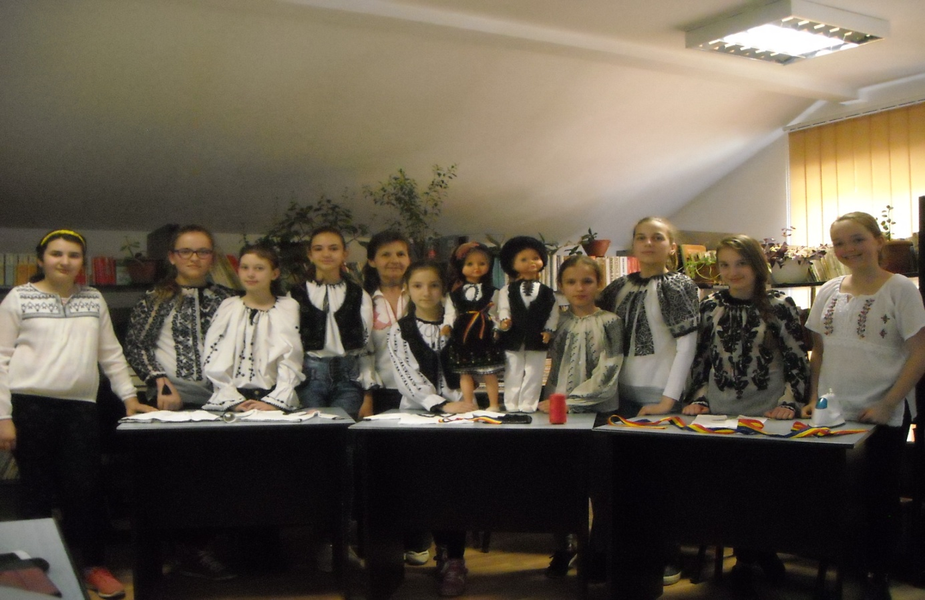

Cercul de design vestimentar are un dublu scop. În primul rând, este vorba de modelarea și formarea gustului artistic, deprinderea și înțelegerea artelor vizuale, interdependența și interconectarea acestora cu cultura vizuală în general. În mod particular, cercul își propune ca prin proiectele sale să dea o formă adecvată vestimentației, apelând la ultimele noutăți în domeniu. Frecventând acest cerc, elevii își vor îmbunătăți imaginația și creativitatea și își vor forma și dezvolta gustul estetic.
Scopul nostru este să îi învățăm pe elevi să deseneze vestimentații clasice sau pentru diferite ocazii, având ca surse de inspirație natura cu formele ei, istoria vestimentației și anumite forme utilitare. Pe lângă toate acestea, învățăm și construcția corpului omenesc pentru a putea relaționa vestimentația cu cel care o poartă. Este vorba de reprezentarea unui manechin.
Pentru copiii mici avem un alt fel de abordare. Începem cu vestimentația din poveștile clasice ca temă principală, apoi vom proiecta un fel de ambianță a unei noi povești inventate, ca totul să intre într-un nou context. Cercul urmărește, pe lângă deplasarea accentului de pe caracterul informativ al educației pe cel formativ, stimularea curiozității, a imaginației, a creativității, a simțului artistic, dar și a încrederii în forțele proprii, a perseverenței și a independenței în gândire și acțiune. Prin această activitate am încercat să mențin treaz în conștiința copiilor tradițiile românești. Portul românesc a fost portul de totdeauna al românului ,atât în zi de lucru cât și în zi de sărbătoare.
Portul românesc reprezintă pentru mine ca profesoară de muzică(a doua specialitate)- unitate și continuitatea tradițiilor Românești. Prin unitate înțeleg drumul parcurs de portul popular născut pe străvechea vatră a civilizației dace,până în zilele noastre,iar prin unitate înțeleg acele trăsături ,acele aspecte esențiale care se văd în portul românesc din întreaga țară.
În comunitatea noastră de „Ziua Eroilor” cu mic cu mare,tânăr și bătrân purtăm cu mândrie portul popular care este emblema noastră ca și națiune. Prin acțiunea desfășurată am încercat să trezesc în inima copiilor dragostea față de patrie ,față de neamul Românesc. Portul Românesc este un port frumos,care merită să fie păstrat și promovat. Astfel îndemn pe fiecare om care poate desfășura activități de popularizare a portului Românesc să facă acest lucru cu mult drag și mândrie

PROFESOR DOCUMENTARIST:LAURA CÂMPEAN

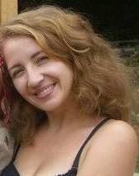
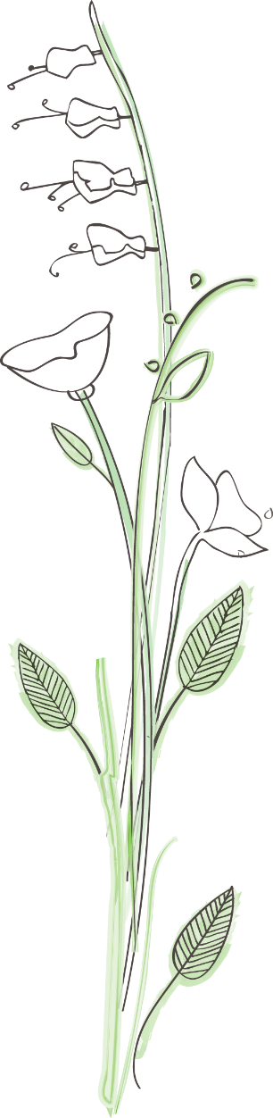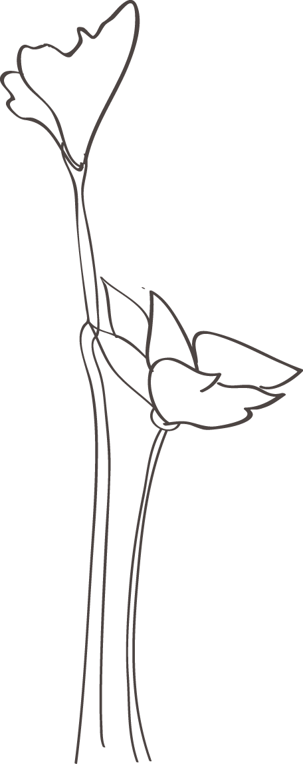Amintiri despre anii de școală
Destăinuirile unui bibliotecar din întâmplare

Încep cu o dorință. Mi-ar plăcea să fiu din nou elev, să trăiesc anii de școală astăzi, să mă bucur de frumusețea lor, de tot ceea ce dă școala nouă, elevilor. Să învăț într-o școală frumoasă, să am colegi și prieteni mulți, să stau ceasuri întregi să învăț, să citesc, să fac sport sau tot ceea ce atunci aveam timp, și în prezent nu mai am. Și aș mai dori să fiu din nou elev pentru că astăzi aș ști să prețuiesc mai bine școala.

ANII DE ȘCOALĂ… toți spunem că sunt cei mai frumoși ani din viață. Sunt anii primelor descoperiri: prima literă, prima iubire, prima pasiune, primul profesor. Anii, când fiecare tânăr acumulează cunoștințe care îi vor folosi toată viața. Dar, din păcate, numai o dată în viață ești elev, cu anii de școală nu te mai întâlnești. Sau poate că da, dar la un alt nivel și din altă postură. În cazul meu … BIBLIOTECAR.

Nu am crezut nici o clipă, că voi ajunge în locul pe care, din nefericire, în timpul anilor de liceu îl frecventam cel mai rar. Dar se pare că drumul carierei mele s-a oprit în paradisul cărților.
Absolventă de liceu, profil economic, și înscrisă la facultate de finanțe-bănci, ajung din întâmplare să dau examen pentru ocuparea postului de bibliotecar în liceul care a făcut din mine ceea ce sunt astăzi. Nu am crezut nici o clipă că voi fi colegă cu doamna dirigintă, sau cu foștii mei profesori. Niciodată nu știm ce ne rezervă viața, ne pregătim pentru un anumit domeniu, și ajungem inițiați într-un spațiu al cunoașterii. Un om al noțiunilor fixe, ajunge să lucreze într-un loc ce necesită o imaginație bogată, un vocabular adecvat și multă , multă lectură.
Începutul a fost greu, dar credința, ambiția și suportul celor dragi, m-au ținut pe baricade. Astăzi, după zece ani de vechime alături de toate generațiile care au trecut în acestă perioadă, mă declar o persoană împlinită.

Tinerețea și entuziasmul elevilor, atașamentul lor și recunoștința unora, mă fac în fiecare dimineață să vin cu plăcere la muncă, iar ceea ce faci din plăcere, iese întotdeauna bine.
De asemenea, un alt avantaj al acestei meserii este acela, că mereu interacționezi cu oameni noi, tineri și plini de viață, care îți arată țelul vieții tale.
Într-o oarecare măsură dorința mi-a fost îndeplinită, iar eu fac tot posibilul să fiu un om pe măsura așteptărilor lor. Schimbul nostru de informații funcționează, iar experiențele, fie ele bune sau rele, ne învață.

O întrebare pe care am primit-o mereu: Ce-ar fi fost dacă…?
Vă mărturisesc vouă, că aș fi procedat la fel, aș fi ales mereu această meserie, mi-aș fi dorit să fiu în același loc, alături de aceleași persoane.

Sfatul meu pentru voi?
În calitate de prietenă, vă spun să fiți mereu voi înșivă, fiți corecți, fiți credincioși, faceți ceea ce vă place, bucurați-vă de prieteni și de timpul pe care îl aveți elevi fiind, dar în același timp folosiți-l și pentru mintea voastră.
Iar în calitate de bibliotecar nu vă pot spune decât să citiți … citiți orice vă place, reviste, cărți, ziare, și învățați să trăiți frumos din experințele celor care ne-au transmis de-a lungul timpului prin scris, viața lor.
Orice sfârșit are un happy-end, dacă știm să îl pregătim din timp.

Mihaela-Loredana, DRILEA
Bibliotecar – Liceul Teoretic Ioan Slavici Panciu
Jud. Vrancea

METODE DE EDUCAȚIE NON –FORMALĂ DERULATE ÎN CDI
Profesor documentarist : Mladin Lorin Valer
Școala Gimnazială Hârseni
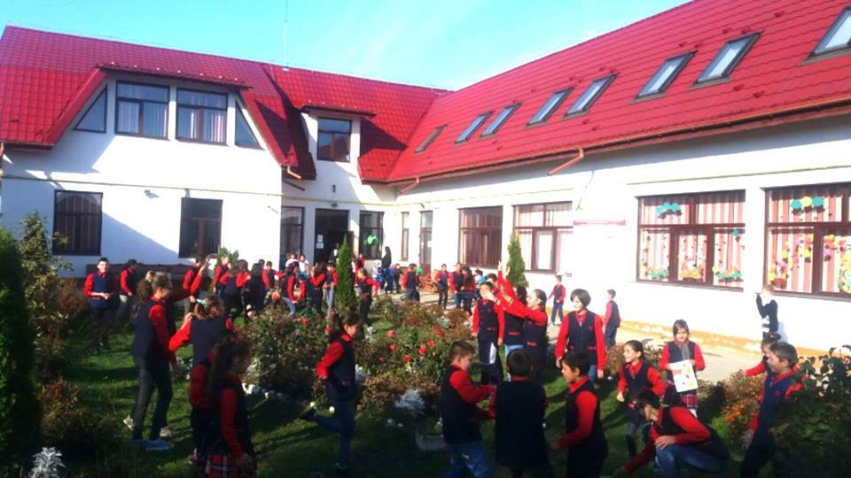

În contextul educațional actual în care învățarea se realizează preponderent prin metode formale,creșterea motivației elevilor poate fi realizată prin activități non-formale și informale. Centrele de documentare și informare –CDI- urile reprezintă un cadru ideal în care competențele cheie ale elevilor (lingvistice,matematice ,științifice –tehnologice ,de exprimare culturală)pot fi dezvoltate prin astfel de activități în cadrul proiectelor educaționale.
Exemplu de educație non-formală:
Expoziția vie(Living Exhibițion)- este o metodă activă care promovează dialogul între un grup preocupat de o problemă specifică și membrii unei comunități prin manifestări creative în spațiul public (străzi ,parcuri,piețe publice ,mall-uri).Inițiatorul expoziției vii alege suportul (exemplu:corpul uman,articole de îmbrăcăminte personalizate etc.),tehnica și modul de exprimare (ex:desen,pictură,caricatură,fotografie ,etc.)potrivite pentru a transmite un mesaj concret ,coerent ,susținut vizual printr-o prezentare creativă și interactivă
În expoziția vie ,spațiul public devine o „galerie„deschisă ,unde ”exponatele ”(inițiatorii acțiunii)prind viață ,interacționând cu ”vizitatorii”(membrii comunității)cu scopul de a transmite un mesaj de interes pentru comunitate .Membrii comunității pot deveni ei înșiși ”exponate”în galerie ”atâta timp cât nu deviază de la mesajul inițial al manifestării.
Expoziția vie este o metodă dinamică ce poate fi folosită atunci când intenționăm:
- să angajăm comunitatea ca parte activă în dezvoltarea și /sau dezbaterea mesajului problemei.
- să conștientizeze comunitatea cu privire la o problemă care o vizează în mod direct.
- să informăm comunitatea cu privire la diverse teme regăsite pe agenda publică a cetățenilor.
- să încurajăm atitudini pozitive în comunitate și /sau schimbări de comportamente.
- să susținem un proces de advocacy.
- să promovăm și/sau să conservăm elementele (inter),culturale.
Expoziția vie este construită astfel încât să fie informativă,educativă,dar mai ales să ofere o experiență interactivă de învățare a tuturor celor implicați în proces.

II.UNIVERSUL LITERELOR ÎN VIZIUNEA CDI-URILOR

PRIN LECTURĂ SPRE INSTRUCȚIE ,EDUCAȚIE ȘI CULTURĂ
Profesor documentarist : Mladin Lorin Valeriu
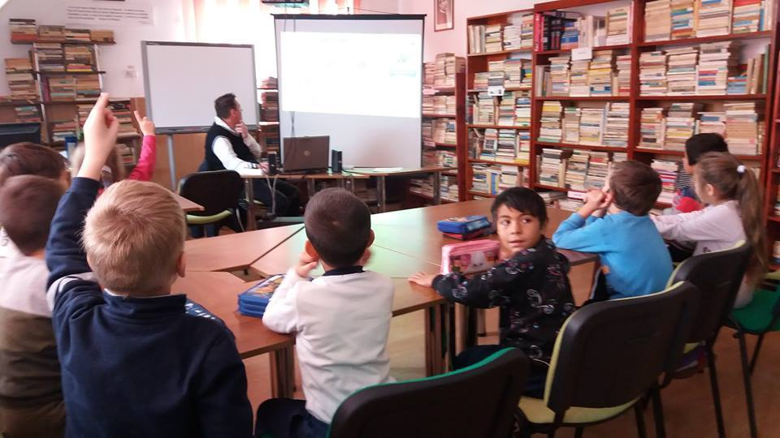
Prin însăși natura sa,școala este principala instituție organizată care are ca prim scop formarea multilaterală a personalității elevului. Procesul formării omului este complex și nu se poate realiza decât în procesul muncii și al relațiilor sociale.
Adevărata cultură nu se poate dobândi însă numai ca urmare a studierii manualelor școlare și a audierii lecțiilor profesorilor ,oricât de erudiți ar fi ei oricâte metode și procedee pedagogice ar folosi.
Mihail Sadoveanu spune ”nu e cultură absolvirea manualelor didactice de către mulți premianți ai liceelor noastre. Cine se mărginește la zădărnicia publicațiilor frivole și la mecanismul strict didactic al manualelor rămâne depărtat și sălbăticit în afara luminii auguste a adevăratei culturi ,din care poate decurge îmbunătățirea raporturilor dintre popoare și,în sfârșit ,pacea”
Fără a minimaliza importanța instrucției care se face pe baza programelor și a manualelor școlare ,trebuie să examinăm problema raportului dintre cultură ,instrucție și educație. Cultura reprezintă ,totalitatea valorilor materiale și spirituale create de omenire în procesul muncii sociale desfășurate de-a lungul istoriei.
Cultura reprezintă deci o sinteză de mare amploare și cu perspective mereu noi ,a eforturilor materiale și spirituale cristalizate în forme concrete de-a lungul mileniilor ,o acumulare neîntreruptă de valori spirituale ,la care fiecare generație se străduiește să-și aducă contribuția sa în funcție de treapta pe care se găsește societatea umană în evoluția sa permanentă spre progres și înflorire.
Literatura ca artă a cuvântului are un rol important atât în instruirea cât și în educarea tineretului. Prin cuvânt se fac mai ușor accesibile diversele sfere și domenii ale realității .Literatura poate reflecta viața mult mai fidel și mai multilateral decât alte arte. În centrul ei se află omul cu toate preocupările ,frământările și aspirațiile lui.
Prin bogăția și varietatea problemelor abordate ,literatura contribuie la formarea și dezvoltarea caracterului ,la cultivarea unor sentimente nobile ,ca:dragostea de oameni și de popor,dragostea de viață ,la formarea trăsăturilor omului nou:curajul ,perseverența spiritul de sacrificiu ,devotamentul ,statornicia ,fermitatea ,inițiativa.
Operele literare oferă elevilor exemple vii de eroi care prin comportamentul lor trezesc în sufletele acestora o înaltă conștiință patriotică,contribuind astfel la educarea lor în spiritul patriotismului.
În creațiile scriitorilor noștri clasici se reflectă tot zbuciumul poporului nostru în lupta pentru o viață mai bună. M.Eminescu, G.Coșbuc, I.L.Caragiale ,V.Alexandri,Ion Creangă,Al.Russo,Al.Sahia,M.Sadoveanu,T.Arghezi,Cezar Petrescu ,Liviu Rebreanu ș.a au îmbogățit patrimoniul culturii noastre naționale cu opere de o rară valoare artistică.
Tinerii cititori adânciți în lectura unei cărți bune ,se identifică cu eroii înfățișați de scriitori ,trăiesc alături de ei toate bucuriile și durerile acestora. Astfel acumulează o experiență sufletească bogată.

METODE ȘI PROCEDEE MODERNE DE PREDARE –ÎNVĂȚARE –EVALUARE PRIN LECTURĂ
Profesorul documentarist trebuie să colaboreze cu profesorul de disciplină pentru a-i învăța pe elevi cum să caute ,să găsească și să evalueze informația de care au nevoie .El îi va conduce pe elevi spre dezvoltarea următoarelor componente:
- identificarea diferitelor tipuri de resurse pe care le are un CDI.
- cunoașterea și identificarea diferitelor instrumente de căutări ,lucrări de referință ,sisteme de clasificare ,indexuri ,instrumente de căutare informatizată.
- selecționarea documentelor care corespund subiectului de cercetare.
- înțelegerea și extragerea informațiilor conținute într-un document.
- comunicarea într-un mod organizat a rezultatelor cercetării.
Profesorul documentarist încurajează lectura și învățarea .El propune ,așadar ,un larg evantai larg de resurse .Totodată acesta trebuie să fie conștient că este necesar ca fondul CDI să fie suficient de bogat și variat pentru a răspunde nevoilor și curiozităților elevilor.
Obiective pedagogice:
- Formarea elevilor pentru cultura informației.
- Formarea elevilor în domeniul cercetării documentare.
- Dezvoltarea gândirii critice.
- Dezvoltarea competențelor informaționale ale elevilor.
- Formarea elevilor pentru utilizarea noilor tehnologii.
- Utilizarea metodelor active de predare-evaluarea.
Metodele activ-participative ,moderne ,constituie un proces activ,de lungă durată și complexitate ,care îl face pe elev să treacă cunoștințele prin filtrul gândirii proprii pentru a dobândi o cunoaștere autentică.
Utilizarea metodelor și tehnicilor de predare-învățare interactivă ,adaptate pentru lectură ,este o necesitate pentru activitatea didactică a echipei pedagogice:profesor documentarist –profesor de specialitate .Indiferent de metoda adoptată sau de disciplina la care se aplică aceasta ,este foarte important de reținut faptul că profesorul documentarist este un specialist în științele informării,cu competențe pedagogice și nu poate să intervină în stabilirea și atingerea obiectivelor de specialitate .Profesorul documentarist colaborează cu profesorul de disciplină urmându-și propriile obiective documentare.

Ca exemplu voi da Metode predării-învățării –reciproce:
Metoda predării –învățării reciproce :
Această metodă este indicată pentru a fi folosită în vederea aprofundării studierii unui text. Tot mai mulți elevi se confruntă cu înțelegerea textului ,a mesajului în primul rând din cauza lipsei exercițiului de citire. Metoda predării –învățării reciproce favorizează și dezvoltarea comunicării elev-elev. Aceștia vor lucra împărțiți pe grupe sau împreună cu toată clasa. Un atu major este faptul că metoda poate fi folosită cu succes pentru orice tip de text,științific sau narativ.
Patru strategii stau la baza acestei metode:
- Rezumarea –se referă la selectarea esențialului ,a informațiilor importante din text.
- Punerea de întrebări-presupune elaborarea unor întrebări pornind de la materialul lecturat.
- Clarificarea informațiilor-implică soluționarea problemelor ,a noțiunilor noi,necunoscute sau exemplificări.
- Prezicerea-prognosticarea :presupune o discuție pornind de la ceea ce cred elevii că se va întâmpla în continuare având drept punct de pornire textul citit.
ETAPELE METODEI:
- Explicarea și descrierea etapelor.
- Organizarea pe grupe.
- Împărțirea rolurilor.
- Lucrul efectiv pe textul ales.
- Realizarea învățării reciproce prin prezentarea a ceea ce li s-a încredințat.
- Aprecieri,comentarii,discuții,completări.
Textul este împărțit fiecărui elev pentru studiu individual. Clasa este apoi împărțită în patru grupuri corespunzătoare celor patru roluri ,membrii fiecărui grup colaborând pentru realizarea sarcinii încredințate.
GRUPUL I:- va rezuma textul .
GRUPUL II:- va concepe 5-6 întrebări și răspunsuri pe care le vor adresa colegilor.
GRUPA III:- se va ocupa de explicarea noțiunilor și a termenilor noi.
GRUPA IV: - va dezvolta preziceri.
Fiecare grup își va alege un lider care va prezenta rezultatul muncii lor.Colaborarea profesor documentarist –profesor de disciplină este foarte eficientă la aplicarea metodei predării-învățării reciproce. Astfel profesorul documentarist va coordona grupa 1 în realizarea rezumatului și grupa 3 în utilizarea dicționarelor,enciclopediilor și atlaselor pentru explicarea noțiunilor necunoscute. Profesorul din învățământ primar sau de specialitate va coordona grupa 2 în alcătuirea întrebărilor și a răspunsurilor adecvate precum și grupa 4 în realizarea prezicerilor. Rolurile se pot schimba.Dacă textul este de mari dimensiuni este indicată împărțirea lui în secvențe logice și divizarea colectivului de elevi în grupe de câte 4 elevi,fiecare având câte un rol: rezumator ,întrebător,clarificator,prezicător. În final fiecare grup află de la celălalt despre ce a citit ,învățându-i pe colegi despre ceea ce au aflat ei,dezvoltând discuții și problematizări.
Paradigma învățării moderne
Autor: BOLDAȘ CRISTINA IOANA
Institutia: Liceul ,, Dr. Lazăr Chirilă,, Baia de Arieș

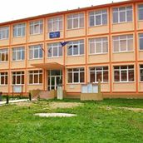

“Școala cea mai bună este aceea în care înveți, înainte de toate,
CUM să înveți“. Nicolae Iorga

Secolul XXI aduce în prim plan provocarea învățării în contextul unei societăți informatizate în care orice informație, adevărată sau falsă, se află la un click distanță. Suntem din ce în ce mai conștienți de faptul că știința înseamnă putere (potențială într-un mediu competitiv. Așadar, dacă vrei să ai succes trebuie neapărat să devii bun în ceea ce faci, să fii printre cei mai buni din domeniul tău. Pentru a ajunge “în vârf”, ai nevoie să te specializezi continuu, să înveți și să te autoinstruiești mereu. Mai exact, trebuie să fii dedicat învățăturii pentru tot restul vietii, în condițiile unei piețe a muncii dinamice cu o cerere care se schimbă în contextul apariției unor noi meserii și specializări. Ca dascăli ne punem întrebarea cât din ceea ce predăm va fi de folos educabililor pe termen lung? Și atunci consider că ar fi mai eficient să îi învățăm să învețe, să fie deschiși studiului pe tot parcursul vieții. Este important să le inoculăm acea curiozitate a spiritului care să îi facă deschiși spre acumularea de informații pentru a evita plafonarea celor care consideră că învățarea încetează odată cu finalizarea studiilor. Omul modern este auto-didact, perfectibil și imaginativ.
Paradigma învățării moderne reprezintă ansamblul atitudinilor, activităților și metodelor de a acumula informații prin care omul să învețe eficient și continuu, ținând pasul cu realitatea dominată de o neobosită metamorfoză a cerințelor pieței muncii.
Se pune astfel problema cum învățăm repede și eficient, cum selectăm conținuturile? Capacitatea de a învăța cât mai repede, de a înțelege cât mai bine și mai rapid, dar și de a reține cât mai mult timp ceea ce ai învățat, este una din abilitătile esențiale ale oricărui om de succes.
Școala te învață multe lucruri, dar, din nefericire, nu te învață și cel mai important lucru: “CUM ANUME” să înveți. ARTA de a dobândi noi cunostinte – de a ți le însuși și de a le “integra” în ansamblul cunoștințelor pe care le posezi deja – este mult mai importantă și mai valoroasă decât cunostintele în sine. Însă, înainte de a face cunoștință cu tehnicile de învățare eficientă, este foarte important să înțelegem cum funcționează gândirea. Se pare că reținem mai ușor lucrurile și informația mai interesante.
Psihologii au descoperit faptul că există o programare a creierului uman să fie captat mereu de noutate – el caută permanent numai lucruri neobisnuite, ciudate, neasteptate, care ies în evidență. Astfel, creierul se ocupă numai cu lucruri interesante și înmagazinează doar informatiile care contează, eliminând și ignorând lucrurile obișnuite, normale, de rutină sau plictisitoare, pe care le întâlnește.
Cum reușești totuși să înveți acele cunoștințe care nu te atrag deloc? “Trucul” pentru a reține anumite informatii – dar și pentru a te putea concentra, pentru a întelege mai ușor și mai rapid un material nou, precum și pentru a-l reține timp îndelungat – este acesta: să-ti convingi creierul ca aceste informatii sunt deosebit de importante.
Pentru asta ai nevoie de intrebari, exercitii, provocari si activitati care să-ți stimuleze creierul. Reții mult mai repede atunci când materialul te face să “simți” ceva.
Cu cât sunt mai puternice sentimentele pe care le ai în timp ce înveți, cu atât vei reține mai repede, mai bine și pentru un timp mai îndelungat acele informații.
De aceea, se recomandă să incluzi în activitatea ta de învățare lucruri care să te uimească, să te distreze, să te facă curios, să te entuziasmeze sau să-ți creeze orice alt sentiment plăcut – fie chiar și neplăcut, numai să te facă să simți ceva, să nu te lase indiferent.
O metodă de învățare la care apelez frecvent în activitatea mea este :
(Pune-ți) intrebari !
Creierul învață și reține cunoștinte numai atunci când lucrează cu ele. Acest lucru a fost descoperit și folosit încă din Antichitate, de către învățații din Grecia Antică, care utilizau, pentru a-i învăța pe copii, metoda lui Socrate – metodă ce consta în faptul că profesorul nu făcea altceva decât să pună întrebări, concentrând atenția elevilor și determinându-i să găsească răspunsuri. În cazul învățării prin întrebări, elevii nu mai sunt pasivi (nu doar ascultă, plictisiți și pe jumătate adormiți, ce le povestește profesorul), ci sunt implicati activ în desfășurarea lecției – datorită faptului că trebuie să răspundă la întrebări, elevii sunt permanent foarte atenti la lecție. În plus, prin întrebările bine alese, elevii își integrează în mod eficient noile cunoștințe în structura de informații deja dobândite.
De aceea, învățarea dirijată de întrebări este una dintre cele mai puternice și mai eficiente metode de învățare cunoscute vreodată. Se recomandă să folosești această metodă în studiul tău, fiind propriul tău profesor – adică fiind atât profesor (îți pui întrebări), cât și elev (răspunzi la ele).
Se recomandă să nu începi niciodată citirea amănunțită a unui text, fără a avea în gând o serie de întrebări la care dorești să obții răspunsuri. Asta pentru că întrebările îți sugerează scopul materialului și te mențin atent – devii în acest fel un cercetător activ, în loc de un pasiv răsfoitor de cărți. Întrebările trebuie să ți le formulezi încă din timpul răsfoirii preliminare a cărții. Titlurile și subtitlurile paragrafelor sugerează mereu întrebări. Se recomandă să-ți formulezi întrebări mai ales când te uiți la primul și la ultimul paragraf.
E bine să-ți formezi deprinderea de citire interogativă Adică, trebuie să te întrebi mereu, în timp ce citești: “Care este ideea principală din acest capitol/paragraf/alineat?”, “Am mai întâlnit cumva aceste noțiuni? Ce știu deja despre ele?”, “Unde sunt faptele care să sprijine aceste afirmații?”, “Pot oare să mă înșel în privința a ceea ce credeam că știu despre această problemă?”, “Ce înseamnă asta?”. Deseori, chiar autorul pune câteva întrebări la începutul sau la sfârșitul capitolului. Întrebări de felul “Cum?”, “Cine?”, “Unde?”, “Când?”, “De ce?”, “Ei și?”, ar trebui să nu-și lipsească din minte atunci când citești. Și, pe măsură ce răspunzi la întrebări, fii pregătit să formulezi altele !

LITERATURA –MODALITATE SPECIFICĂ DE CUNOAȘTERE
Profesor documentarist: Grigorean Marian.
Liceul: Negrești -Oaș.
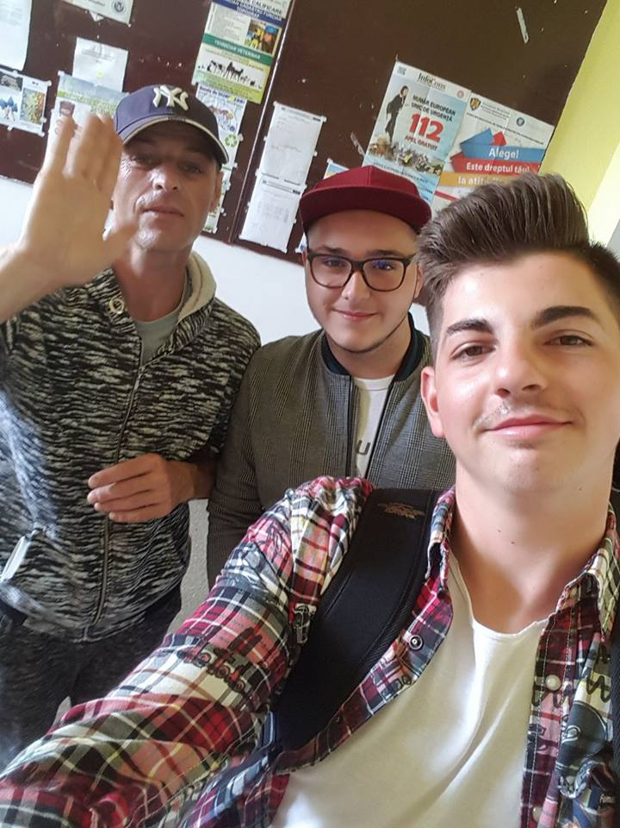

Literatura este o ramură a artei,ca și muzica ,pictura ,sculptura ,arhitectura ,coregrafia ,cinematografia .Arta ,la rândul ei ,circumscrie un domeniu important al activității omului ,un anume fel de cuvinte ,o modalitate specifică de reflectare a realității în conștiința umană.
Cum s-a născut literatura ca artă?
Modalitatea literar-artistică de cunoaștere a apărut și sa dezvoltat în același context social –productiv în care a apărut arta în genere. În epoca primitivă ,limbajul era apreciat sincretic. Omul nu poate desprinde semnificația utilitară a limbajului ,funcționalitatea lui strict tranzitivă de cea figurativ –emoțională ,sensibilizatoare. În mod treptat ,pe măsura diversificării procesului muncii și,implicit ,a dezvoltării simțurilor umane,omul începe să desprindă din limbajul articulat cu funcție utilitară(practică teoretică ),posibilitatea de a făuri imagini de valoare artistică. George Thomson (în Marxism and Poetry )arată că geneza poeziei este în strânsă legătură cu munca :”Cele trei arte-dansul muzica și poezia nu erau decât una la origine.
Împletirea între dans ,muzică și cuvântul poetic ,cu originea în mișcarea ritmică a corpurilor umane angajate în activitatea colectivă ,a dăinuit multă vreme. Acest sincretism artistic,ajuns la o treaptă superioară de raționament ,constituie astăzi o trăsătură definitorie a celei de-a șaptea arte,cinematografia.
Arta cuvântului s-a desprins treptat din simbioza originară ,fără a rupe orice contact cu celelalte arte ,devenind o modalitate specifică de reflectare a realității .Literatura și arta sunt rodul forței creatoare a societății ,expresia geniului și a sensibilității poporului însușii –pe care adevăratele talente le întruchipează în lucrările lor.

„Dacă citești doar cărțile pe care toată lumea le citește, vei sfârși prin a gândi ceea ce toată lumea gândește.” – Haruki Murakami, Pădurea Norvegiană.

III.TERAPIE PRIN PSIHOLOGIE PEDAGOGICĂ ȘI RELIGIOASĂ.
POVESTEA CA OPERĂ LITERARĂ ȘI ELEMENT TERAPEUTIC
Profesor documentarist :Dup Vanesa Aruna
Povestirea sau narațiunea este aceea operă literară în care sunt prezentate întâmplări (fapte) într-o anumită ordine. Succesiunea sau curgerea logică a narațiunii pornește de la :
a)povestitor(narator).
b)personaje(participanți la acțiune).
c)acțiune(desfășurarea întâmplărilor într-o anumită ordine),rezultând întregul ,ceea ce determină ca mesajul să fie transmis și repetat de grupul țintă.
Povestea nu face altceva decât transmite pe baza celor relatate ,o experiență de viață ,o situație problemă ,o stare de fapt,toate concurând la găsirea unei soluții ,implicând de cele mai multe ori,autorul cu întreaga sa personalitate.
Povestea terapeutică e prezentă prin mesajul său specific ținând cont de particularitățile de vârstă a celui căruia i se adresează copil sau /și adult ,făcându-l a înțelege modul în care receptarea durerii,bolii și chiar a speranței pot echilibra ,metaforic vorbind,acceptarea ,resemnarea și în final ,starea de fapt creată.
Cuvântul are putere magică,el poate vindeca atunci când spus unde,cum și de cine trebuie ,recunoscându-i –se astfel valoarea terapeutică ,acționează ca o forță.
Povestea terapeutică se povestește (se spune) și nu se citește .Ea trebuie să fie liantul dintre trup și suflet ,gând și gestică,trăire și exprimare .Ea poate fi spusă de către oricine,oriunde și oricum. Trăind în simbioză cu cel suferind,povestea terapeutică își are legile nescrise ale vulnerabilității sale ,ceea ce face ca simpla virgulă,să mai acorde o șansă ,iar punctul ,o certitudine și o reușită.
Ca exemplu de poveste terapeutică voi da următoarea poveste scrisă de Sfântul Ardealului - Părintele Arsenie Boca:

Povestea ceșcuței de ceai – spusă de Părintele Arsenie Boca

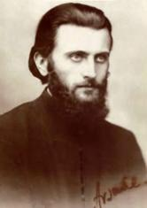
Nu am fost de la început o ceșcuță de ceai. Cândva, am fost doar un bulgăre de argilă roșie. Stăpânul m-a luat și m-a rulat, m-a bătut tare, m-a frământat în repetate rânduri, iar eu am strigat: „Nu face asta!”,„Nu-mi place!”, „Lasă-mă în pace!”, dar El a zâmbit doar și a spus cu blândețe: „Încă nu!”.

O familie a plecat într-o excursie în Anglia pentru a cumpăra ceva dintr-un frumos magazin de antichități, pentru celebrarea celei de a 25-a aniversări de la căsătorie. Și soției și soțului le plăceau antichitățile și produsele din argilă, obiecte ceramice, în special ceştile de ceai.
Au observat o ceașcă excepțională și au întrebat: „Putem să vedem ceşcuţa aceea? Nu am văzut niciodată ceva atât de frumos!”.
În timp ce doamna le oferea ceea ce ceruseră, ceşcuţa de ceai a început să vorbească:
‒ Voi nu puteți să înțelegeți. Nu am fost de la început o ceșcuță de ceai. Cândva, am fost doar un bulgăre de argilă roșie. Stăpânul m-a luat și m-a rulat, m-a bătut tare, m-a frământat în repetate rânduri, iar eu am strigat: „Nu face asta!”,„Nu-mi place!”, „Lasă-mă în pace!”, dar El a zâmbit doar și a spus cu blândețe: „Încă nu!”.
Apoi, ah! Am fost așezată pe o roată și am fost învârtită, învârtită, învârtită. „Oprește! Amețesc! O să-mi fie rău!”, am strigat. Dar Stăpânul doar a dat din cap și a spus, liniștit: „Încă nu”. M-a învârtit, m-a frământat și m-a lovit și m-a modelat, până a obținut forma care i-a convenit, iar apoi m-a băgat în cuptor.
Niciodată nu am simțit atâta căldură! Am strigat, am bătut și am izbit ușa... „Ajutor! Scoate-mă de-aici!” Puteam să-L văd printr-o deschizătură și puteam citi pe buzele Sale, în timp ce clătina din cap dintr-o parte în alta: „Încă nu”. Când mă gândeam că nu voi mai rezista încă un minut, ușa s-a deschis. Cu atenție, m-a scos afară și m-a pus pe raft... am început să mă răcoresc. O, mă simțeam atât de bine! „Ei, așa este mult mai bine”, m-am gândit. Dar, după ce m-am răcorit, m-a luat, m-a periat și m-a colorat peste tot… mirosurile erau oribile. Am crezut că mă sufoc. „O, te rog, încetează, încetează!”, am strigat. El doar a dat din cap și a spus: „Încă nu!”
Apoi, deodată m-a pus din nou în cuptor. Numai că acum nu a mai fost ca prima dată. Era de două ori mai fierbinte și simțeam că mă voi sufoca. L-am rugat. Am insistat. Am strigat. Am plâns... eram convinsă că nu voi scăpa! Eram gata să renunț. Chiar atunci, ușa s-a deschis și El m-a scos afară și, din nou, m-a așezat pe raft, unde m-am răcorit și am așteptat și am așteptat, întrebându-mă: „Oare ce are de gând să-mi mai facă?”.
O oră mai târziu, mi-a dat o oglindă și a spus: „Acum uită-te la tine!”. Și m-am uitat. „Aceea nu sunt eu; aceea nu pot fi eu... Este frumoasă. Sunt frumoasă!”
El mi-a vorbit blând: „Vreau să ții minte, știu că a durut când ai fost rulată, frământată, lovită, învârtită, dar, dacă te-aș fi lăsat singură, te-ai fi uscat. Știu că ai amețit când te-am învârtit pe roată, dar, dacă m-aș fi oprit, te-ai fi desfăcut bucățele, te-ai fi fărâmițat. Știu că a durut și că a fost foarte cald și neplăcut în cuptor, dar a trebuit să te pun acolo, altfel te-ai fi crăpat. Știu că mirosurile nu ți-au făcut bine când te-am periat și te-am colorat peste tot, dar, dacă nu aș fi făcut asta, niciodată nu te-ai fi călit cu adevărat. Nu ai fi avut strălucire în viață. Dacă nu te-aș fi băgat pentru a doua oară în cuptor, nu ai fi supraviețuit prea mult, fiindcă acea întărire nu ar fi ținut. Acum ești un produs finit. Acum ești ceea ce am avut în minte prima dată când am început să lucrez cu tine”.
Morala este aceasta: Dumnezeu știe ce face cu fiecare dintre noi. EL este Olarul, iar noi suntem argila Lui. El ne va modela, ne va face și ne va expune la presiunile necesare, pentru a fi lucrări perfecte care să împlinească buna, plăcuta și sfânta Sa voie.
Dacă viața pare grea și ești lovit, bătut și împins aproape fără milă; când lumea îți pare că se învârtește necontrolat; când simți că ești într-o suferință îngrozitoare, când viața pare cumplită, fă-ți un ceai și bea-l din cea mai drăguță ceașcă, așază-te și gândește-te la cele citite aici și apoi discută puțin cu Olarul. (Părintele Arsenie Boca)

RELIGIA ȘI ȘTIINȚA
Profesor religie :Sârb Ioana

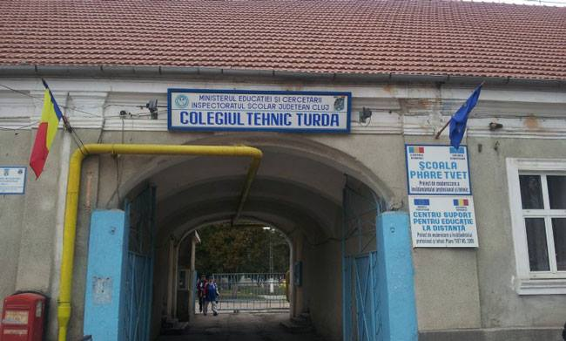
Mulți consideră că religia constituie o realitate ce ține de conservatorism ,de trecut și de tradiție,în timp ce știința ține de modernitate ,de progres și de viitor. Mă voi opri asupra a 4 exemple istorice care surprind modul în care raportul între religie și știință ,de-a lungul a trei secole ,a evoluat de la o situație de conflict la una de deschidere reciprocă și dialog. Științele naturale au avut un rol semnificativ la stabilirea unui dialog între acestea ,dialog necesar îmbogățirii multiplelor aspecte ale culturii umane.
Știința s-a născut din dispoziția de iubire care s-a răspândit în lume prin opera misionară a Bisericii lui Hristos.
Iată 4 modele diferite de raportul dintre știință și religie:
1.Apariția ateismului modern în secolul XVII-XVIII.
2.Anticlerismul –occidental din sec. al XIX-lea.
3.Deșteptarea în Biserică a interesului pentru știința modernă în primele șase decenii ale secolului XX.
4.Poziția de azi a Bisericii față de știință.
Religia nu se fundamentează pe știință ,nici știința nu constituie o extensiune a religiei. Fiecare dintre acestea are propriile principii,propriul mod de acțiune ,interpretările diferite și concluziile proprii.
Știința poate să purifice religia de erori și de superstiție. Religia poate purifica știința de idolatrie și de falsele absoluturi .Fiecare o poate ajuta pe cealaltă să intre într-o lume mai amplă,o lume în care pot crea perspective amândouă .
Au existat patru posibile versiuni ale raportului dintre știință și religie –conflict ,independență ,dialog și integrare - și este evident că modelul dialogului este cel mai fecund.
Precum zice Virgilius lui Dante ,știința poate să conducă rațiunea umană pe cărări noi,spre pragul cel mare al credinței ,dar pășirea pe acest prag va pretinde întotdeauna un ”Da„ spus ferm Revelației lui Dumnezeu prin Hristos.
PROIECT EDUCAŢIONAL DE COLABORARE ŞI VOLUNTARIAT
COLEGIUL TEHNIC TURDA
PROIECT EDUCAȚIONAL DE COLABORARE
„DESCOPERIM, ÎNVĂȚĂM, APLICĂM-
DOUĂ GENERAȚII ACELEAŞI PASIUNI”
Coordonatori: prof. BOARU MARIANA
prof.dr. FLOREA ANDREEA
prof. SÂRB IOANA
Colaboratori: Unitaţi de tip familial Turda

Director, Parteneri,
Mateescu Dumitru UTF Turda

ARGUMENT

Acţiunile de voluntariat reprezintă o modalitate de implicare moral-civică. Voluntariatul reprezintă o cale prin care orice om căpătă experienţă, se poate exprima, se poate implica în problemele comunităţii din care face parte. Datoria noastra este să îi invatam pe copii, şi nu numai, să identifice nevoile comunităţii, să se implice în aceste nevoi şi să ştie cumă se comporte în acest caz.
Promovarea conceptului de voluntariat în rândul elevilor din liceu, crearea şi sprijinirea interesului pentru voluntariat, implicarea activă a unui număr cât mai mare de elevi la acţiunile organizate, responsabilizarea elevilor voluntari, formarea abilităţilor şi însuşirea cunoştinţelor necesare pentru a face alegeri mai eficiente şi mai avizate în ceea ce priveşte activitatea în cadrul programului, prin intensificarea serviciilor şi a legăturilor cu comunităţile locale au constituit elementul cheie de la care am plecat în desfăşurarea activităţii noastre.

- Motivaţia proiectului:

Scopul acestei colaborări este acela de a determina elevii să se implice activ în diverse activităţi creative care vizează atât pasiunile acestora ȋn domeniul tehnologiei, IT, a roboticii şi programărilor, cât şi aspecte legate de responsabilizarea socială, de a conştientiza importanţa pe care trebuie să o acordăm celor din jurul nostru în special celor implicaţi ȋn situaţii de urgenţă, de risc, să înveţe să acţioneze, să intervină şi să acorde măsurile de prim ajutor până la sosirea ambulanţei.
Avantajele elevilor implicaţi în astfel de activităţi de voluntariat variază de la satisfacţia personală, la dobândirea de experienţă în viitorul domeniu de activitate, la familiarizarea cu diferite sisteme operaţionale şi cu instituţii şi/sau structuri organizaţionale, la crearea de prietenii si contacte profesionale utile, până la găsirea unui loc de muncă pe baza experienţei dobândite ca voluntar. Avantajele voluntarilor au, în general, efect pe termen lung şi, în mod cert nu sunt de natură materială. Activitatea propusă de noi îşi propune să crească impactul, să faciliteze accesul la informaţii complete şi să întărească pe cât posibil cunoştinţele elevilor ȋn ceea ce priveşte la acordarea primului ajutor în caz de urgenţă, prevenirea şi intervenţia în cazul dezastrelor naturale.
Ȋn cadrul parteneriatului se pune accentul şi pe stimularea capacităţii creative a elevilor aceştia beneficiind de activităţi de programare ȋn domeniul roboticii.
Implicarea în activităţi de voluntariat dezvoltă o serie de abilităţi şi competenţe sociale, cum ar fi de exemplu solidaritatea, toleranţa, încrederea, spiritul civic şi responsabilitatea socială.

Desfăşurarea activităţii:

Activitatea „Descoperim, învățăm, aplicăm - Două generații aceleaşi pasiuni” se va desfăşura la Colegiul Tehnic Turda, unde o echipă de elevi voluntari vor realiza activităţile propuse ȋn parteneriat cu colegii mai mici de gimnaziu.
Activităţile propuse vizează mai multe domenii. Ȋncepând cu domeniul tehnicii informatizate, a biologiei, cât şi cel al antreprenoriatului, al orientării ȋn carieră, al creativităţii şi al voluntariatului. Activităţile propuse se vor desfăşura ȋn laboratoarele specializate de la Colegiul Tehnic Turda şi vor consta ȋn:
- asamblarea, programarea şi testarea microroboţilor utilizând softuri specifice;
- ȋnvăţarea metodelor de acordare a primului ajutor in caz de accidente, dezastre natural, situaţii de urgenţă;
- realizarea unor ateliere de creaţie de obiecte decorative cu rolul de a stimula latura creativă şi imaginaţia elevilor;
- realizarea unei expoziţii şi a unui “Târg de primăvară” în vederea valorificării creaţiilor artistice, activitate prin care elevii pun în vânzare obiectele decorative create. Activitatea se va desfăşura în cadrul unităţii de învăţământ;
- Din vânzarea obiectelor decorative realizate de elevi se vor face cadouri copiilor orfani cu ocazia zilei de 1 Iunie.

- Valorificarea activităţii:

- REZULTATE ŞI PRODUSE FINALE
Prin proiectele demarcate de noi încercăm să încurajăm participarea tinerilor la viaţa societăţii, a comunităţii din care fac parte, implicarea şi stabilirea de parteneriate, diseminarea experienţelor de success, stimularea încrederii în sine şi consolidarea relaţiilor inter-umane.
Valorificarea activităţii se va realiza prin oferirea de Diplome elevilor implicaţi în proiect, respectiv, pe baza feed-backului oferit prin aprecierea gestului de către populaţie, prieteni, colegi, familie, ca urmare a diseminării activităţii în presa locală, internet.
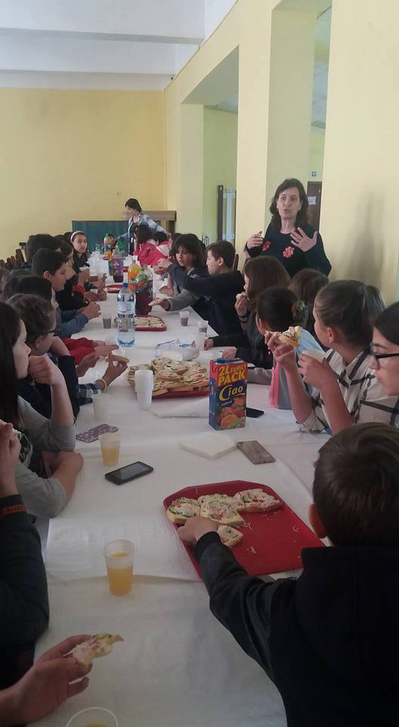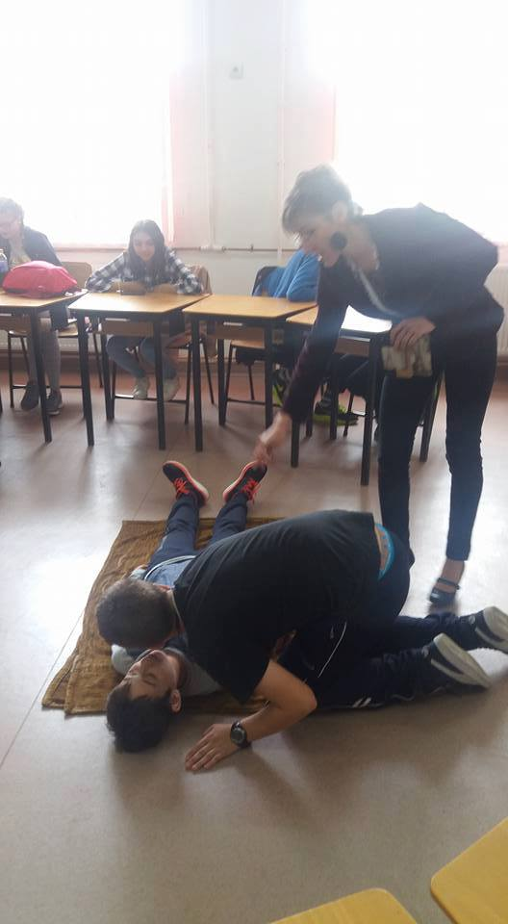
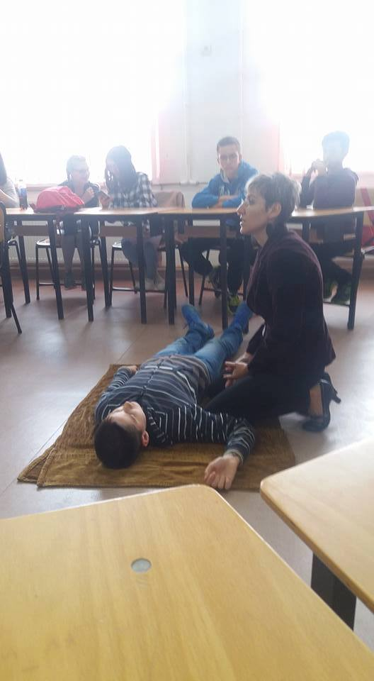
IV.ROLUL CDI-URILOR ÎN PROMOVAREA ȘTIINȚELOR SOCIALE ȘI NATURALE

ROLUL CONSURSURILOR ȘCOLARE DE MATEMATICĂ DIN GIMNAZIU ȘI LICEU ȘI PROMOVAREA LOR PRIN ACTIVITĂȚI CDI

Lect. Dr. Constantin-Cosmin Todea Universitatea Tehnică Cluj-Napoca

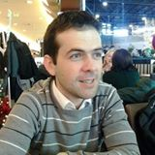

Pasiunea pentru matematică la vârste mici poate avea diferite motivații: imboldul părinților, o înzestrare intelectuală nativă deosebită care-l face pe copil mai rapid în gândire decât pe ceilalți și-l motivează să participe tot mai des la diferite jocuri logice; obținerea unor premii, medalii, recompense, la diferite cocursuri școlare gen: olimpiadă, “Cangurașul Matematician”, competiții locale etc. Din experiența personală pot să afirm că scânteia care m-a motivat să urmez o carieră didactică și de cercetare în matematică a fost un rezultat mai deosebit la olimpiada de matematică din liceu. Un asemenea eveniment dă încredere și motivează. Pe de altă parte consider că rolul unor astfel de competiții nu trebuie dus într-o altă extremă: dacă un copil nu reușește să aibă rezultate deosebite la o anumită vârstă la astfel de concursuri nu înseamnă neapărat că nu va reuși într-o carieră de cercetare în matematică sau în științele naturii. Scânteia poate apărea din alte părți și în alte timpuri. De exemplu: dacă din diferite surse un elev află o istorioară despre un mare matematician cu o viață spectaculoasă sau faptul că în general alegerea unei cariere de cercetare poate avea ca și beneficiu obligativitatea unor vizite de cercetare în diferite colțuri ale lumii, pot reprezenta puncte de motivare. În acest sens consider că organizarea unor lecții ușoare și relaxante în cadrul activităților CDI, în care: se promovează concursurile școlare; se prezintă viața unui geniu al matematicii, al fizicii , etc.(de obicei Olimpic Internațional); se află detalii picante despre ce face ,un profesor de matematică sau cercetător mai interesant și cu aplicații în viața de zi cu zi, ar putea avea un efect foarte bun asupra elevilor. În final, în spiritul celor de mai sus, aș dori să menționez că alături de colegul conf. dr. Vasile Pop de la Universitatea Tehnică din Cluj –Napoca organizăm (acum am ajuns la a treia ediție) Concursul de Matematică “Mens Sana… ” la Colegiul Național “Avram Iancu” Câmpeni. Concursul se datorează în cea mai mare măsură, sponsorului principal , domnului Constantin Raiu un investitor local.

Gregor Mendel şi legile eredităţii
PROFESOR BIOLOGIE:GIURGIU ADELA
ȘCOALA GIMNAZIALĂ LUPȘA
Povestea modului în care Gregor Mendel – un călugăr care a părăsit mănăstirea, a descoperit legile eredităţii, le-a oferit lumii în 1865, a fost respins, apoi a murit necunoscut, geniul lui ştiinţific fiind recunoscut abia după moarte – este o parabolă a secolului XX.
Născut pe 22 Iulie 1822 Mendel a purtat iniţial numele Johann. Părinţii lui erau ţărani prosperi din Heizendorf, Silezia, pe vremea aceea parte intregrantă a Imperiului Austro-Ungar, care mai târziu avea să fie înglobată în Cehoslovacia, iar în prezent se află între graniţele Republicii Cehe.
În 1856, Mendel şi-a început lunga serie de experimente pe mazărea comestibilă. Într-o perioadă de circa doi ani, el a crescut mazăre care a căpătat „linii pure” cu şapte trăsături distincte, concentrându-se asupra unor caracteristici ca mărimea, culoarea, forma şi textura. Apoi a crescut şi plante cu trăsături alternative, încrucişându-le pe cele înalte cu altele scunde, netede, aspre, etc.
Aşteptându-se la rezultate amestecate, de pildă plante de înălţime medie sau cu boabe de asprime medie, Mendel şi-a dat seama că trăsăturile alternative au fost şi ele moştenite. Unele plante au crescut înalte altele scunde, iar boabele rezultate au fost fie netede, fie aspre. Legea segregării independente a devenit prima dintre cele trei legi mendeliene ale eredităţii.
Mendel a descoperit şi faptul că la reproducere nu se moşteneşte întregul set de caracteristici, ci trăsături individuale. Fiecare pereche dintre cele şapte trăsături studiate de Mendel se transmitea independent de celelalte. Diversele aspecte ale acestei teorii vor fi în cele din urmă nuanţate atunci când se va stabili baza fizică a geneticii; dar în ceea ce priveşte, Mendel a avut marele noroc că a studiat mazărea, ale cărei trăsături individuale externe se stabilesc unele de altele. Aceasta a devenit o adoua dintre legile lui Mendel: legea clasificării independente.
Potrivit celei de a treia legi a lui Mendel, legea dominaţiei, dintre factorii pereche care contribuie la trăsătura moştenită, unul este întotdeauna dominant, iar celălalt recesiv, adică în curs de dispariţie. Această lege acţionează în proporţii distincte şi astăzi se ştie care are o aplicabilitate limitată.
V.UNIVERSUL ARTEI-CREAȚIE ȘI INSPIRAȚIE
CHIRILĂ IOANA-LOCUL I -CONCURS JUDEȚEAN-CULTURA ȘI SPECIFICUL ȘCOLII
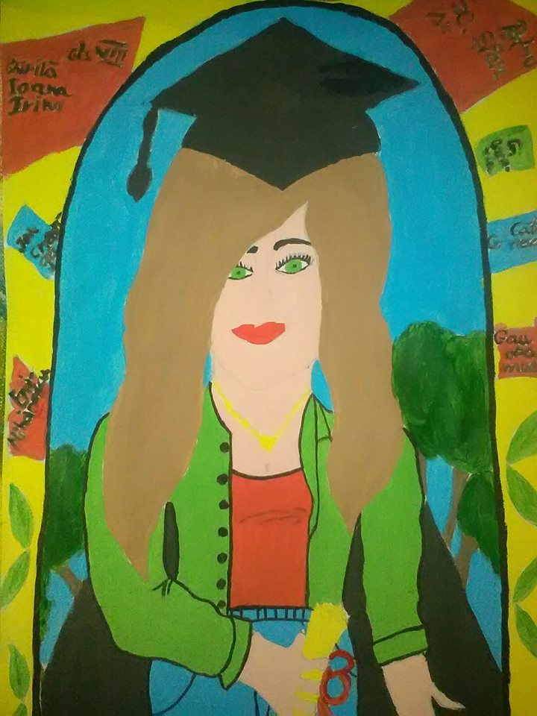

COTIȘEL CLAUDIA-LOCUL II -CONCURS JUDEȚEAN-CULTURA ȘI SPECIFICUL ȘCOLII

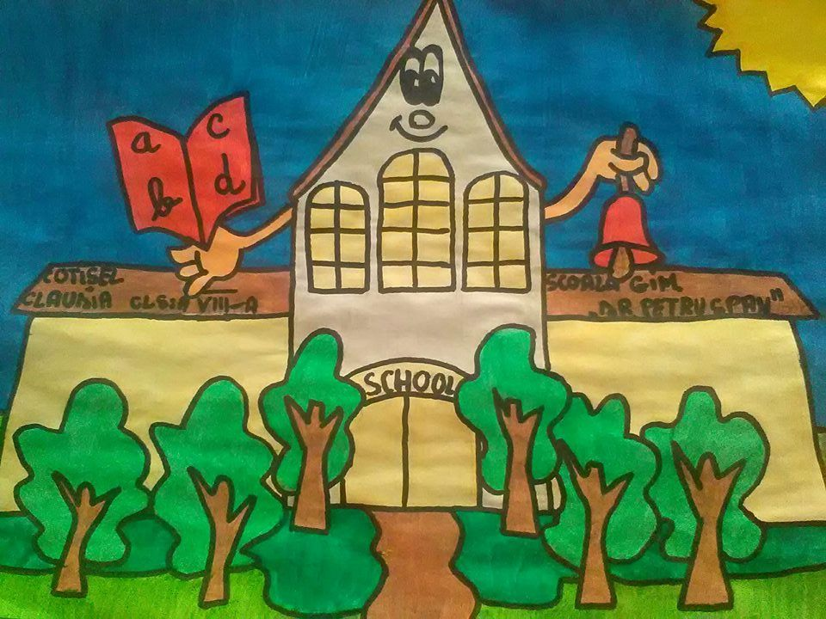

ELEVA: COTIȘEL CLAUDIA-LOCUL II-CONCURS CULTURA ȘI SPECIFICUL ȘCOLII
CLASA: A VIII
ȘCOALA GIMNAZIALĂ ”DR .PETRU ȘPAN LUPȘA”
PROFESOR COORDONATOR:DUP VANESA ARUNA
Şcoală și cultură
- Plină-i viaţa de cultură
Vieţii-i dă o trăstură,
Dascălii ne dau poveţe
Oricui vrea să le înveţe.

- Învăţăm cu drag si spor
Dascălii sunt lângă noi,
Ce ne-oferă ajutor
Ca să nu dăm înapoi.

- Psihicul ni-l dezvoltăm
Dacă ne documentăm,
Susţinuţi în tot ce facem
Pe părinţi să-i satisfacem.

- Dragi profesori,
Inimi pline de valori,
Din suflet vă mulţumim
Clasa AVIII-a ne numim!
ELEVA: CHIRILĂ IOANA-LOCUL III-CONCURS CULTURA ȘI SPECIFICUL ȘCOLII
CLASA: A VIII
ȘCOALA GIMNAZIALĂ ”DR .PETRU ȘPAN LUPȘA”
PROFESOR COORDONATOR:DUP VANESA ARUNA

Dr. Petru Şpan – Dascălul de dăscălie al
şcolii gimnaziale Lupşa

Şcoala mea este Şc. Gim. Dr Petru Şpan, numită după profesorul dr. Petru Şpan, întâiul cărturar lupşan de talie naţională. Profesorul Sabin Andrieş a făcut demersele pentru ca şcoala Lupşa să obţină numele de „Dr. Petru Şpan”.
Când sărutul cald al primăverii îcepuse să cheme la viaţă firea amorţită, sărutul rece al morţii a stins pentru vecie o viaţă totdeauna tânără. Coasa îngerului morţii care nu ştie ce e îndurarea, a tăiat aripile unui spirit plin de voiciune şi inspiraţie, curmându-i pentru vecie zborul însufleţirii pentru ce este drept, frumos şi nobil în viaţa omenească.
Dr. Petru Şpan nu mai este între cei vii dar munca sa este cinstită până în ziua de astăzi, muncă care a fost pusă în serviciul neamului şi mai ales al şcolii române. În lucrările sale numeroase şi-a înălţat monumentul, care să grăiască urmaşilor despre vredniciile ce şi le-a agonisit prin trudă grea, prin mintea şi cinstea sa, iar nu prin împrejurările norocoase ale vieţii.
Dr. Petru Şpan este fiul Munţilor Apuseni şi a primit din naştere ca moştenire sufletească idealismul curat, ce caraterizează în general pe moţi.
S-a născut pe 4 Iunie 1860 în Lupşa, o fumoasă comună românească din care fac şi eu parte, pe Valea Arieşului, cu aşezări de gospodari harnici. Părinţii săi au fost ţărani fruntaşi.
Primele începuturi de învăţătură după cum mărturiseşte într-un fragment de auto-biografie le-a primit în şcoala din locul naşterii sale din aşa numita Bucoavnă de la care a trecut la ceaslov şi apoi la Gramatică si Aritmetică.
În anul 1881, împrejurările familiare l-au făcut să întrerupă studiile gimnaziale şi să se înscrie ca elev în secţia teologică a seminarului Andreian din Sibiu.
Ambiţa nobilă de a-şi completa pregătirea din şcoala medie nu i-au dat pacel; deci până era elev în cursul al II-lea clericul, a făcut pe cale privată examenul din clasa a-VII-a gimnazială şi a luat bacalaureatul la gimnaziul român din Braşov.
După terminarea cursurilor clericale, în 1884 consistoriul arhidiecezar i-a conferit un stipendiu de 500 fl., spre a-i face cu putinţă dobândirea unei pregătiri mai înalte. În toamna acestui an s-a înscris la universitatea din Viena, aici a ascultat studii pedagogice, filozofice şi istorice şi a luat parte şi la lucrările seminarului pedagogic.
La scara ştiinţei pedagogice europene de la cumpăna veacurilor XIX şi XX, în aprecierea lui W. Rein, făcută într-o amplă enciclopedie pedagogică, Petru Şpan este considerat „reprezentantul şcolii lierbortiene la români”- alături de Ioan Popescu şi Daniel P. Barcianu.
Pedagogia spune P. Şpan îşi are originea în practica educaţiei, începând cu vremurile antice ( cu mult înainte de orânduirea sclavogistă) la orice ştiinţă, ea s-a alcătuit „în cursul vremurilor prin experienţa atâtor veacuri şi munca atâtor capete luminate” în domeniul cultural, politic, religios etc.
P. Şpan constată că de obicei, teoria şi practica sunt puse artificial în opoziţie – teoreticienii nesocotesc practica, iar practicismul o supraestimează. El nu împărtăşeşte nici poziţia teoreticienilor, nici pe cea a practicienilor, ci este adeptul îmbinării permanente a teoriei cu practica. Din punctul lui de vedere teoria dă valoare experienţei, practicii, o fereşte de contraziceri şi conduce spre înarmarea tineretului cu cunoştinţe sistematice. Pregătirea temeinică a generaţilor tinere nu se pot realiza, nici, cu orice teorie, ei numai „numai cu ajutorul unei teorii care se rezumă pe o experienţă continuă, care se înmulţeşte din experienţă şi deschide noi drumuri spre noi experienţe”, care „prin speculaţie” devine ştiinţă.
În concepţia lui Petru Şpan pedagogia nu reprezintă un sistem închis; ea se îmbogăţeşte continuu prin generalizarea experienţei educative.
Din multiplele probleme ale gândirii pedagogice a lui Petru Şpan, un subiect mai accesibil cititorului nespecializat, este cel al teoriei lecţiei.
Să urmărim rezolvarea dată de el problemei cum poate deveni accesibil elevilor materialul de învăţământ?
Petru Şpan porneşte de la scopul cel mai apropiat al învăţământului: îmbogăţirea cunoştinţelor „în mod cât mai natural şi mai corespunzător firii şi demnităţii omeneşti. Pe scurt, cunoştinţele devin accesibile, sporesc şi se organizează unitar, numai dacă, învăţătorul va căuta să-şi întocmească lucrarea sa după legile de dezvoltarea ale spiritului. Nu e de ajuns că cineva se străduieşte din toate puterile ca elevii să-şi imagineze în spiritul lor toată ştiinţa cuprinsă în cutare manual de şcoală, ci hotărâtor e felul cum s-a dobândit acest rezultat şi mai ales ce dispoziţie sufletească s-a produs în urma unei lucrări atât de stăruitoare.
Din ceea ce am scris în acest eseu, am învăţat că poţi ajunge la un nivel înalt în viaţă, indiferent de satul sau de familia în care te naşti. Important este să îţi doreşi cu adevărat si să lupţi pentru dorinţele tale!
Atât pentru mine cât și pentru cei care vor venii după mine,școala Lupșa va fi un focar de cultură și educație unde profesorii vor scoate genii chiar dacă suntem dintr-un sătuc uitat de lume.Doctor Petru Șpan este modelul nostru că se poate ajunge departe chiar și din acest loc uitat de lume.Mulți se folosesc azi de operele lui Petru Șpan,care a contribuit astfel la patrimoniul cultural al literaturii Românești.

LUNA
CIDRA BIANCA-PARTICIPARE CONCURS VIS INTERSTELAR
CLASA A VI A
ȘCOALA GIMNAZIALĂ ”DR.PETRU ȘPAN ”-LUPȘA
PROFESOR COORDONATOR:DUP VANESA ARUNA
- Este-o noapte fermecată,
Pe cer apare tacticoasă Luna
Și ne spune foarte magic,
Somn ușor și noapte bună.
- Luna-i galbenă-strălucitoare
Luna nu-i îngrozitoare
N-are raze, nu e soare.
Și doar seara ea apare.
- Satelitul natural
Îl privesc seara pe geam,
Corp ceresc ca și o minge
Sufletul ea mi-l atinge.
- Mai apare câte-odată,
Și în ziua luminată.
Când Pământul se află între Soare și Lună
Se numește eclipsă de lună.

VIS INTERSTELAR
CĂBULEA ALEXANDRA-LOCUL III CONCURS VIS INTERSTELAR
CLASA A IV A
ȘCOALA GIMNAZIALĂ ”DR PETRU ȘPAN ”-LUPȘA
PROFESOR COORDONATOR:DUP VANESA ARUNA
Azi la ora de geografie doamna învățătoare ne-a vorbit despre univers și planete. Am fost foarte fascinată de ceea ce ne-a povestit ea și toată ziua m-am gândit la sistemul nostru solar. Încercam să-mi imaginez cum este viața pe acele planete ,de cine sunt locuite .A venit seara ,m-am dus la culcare și am adormit .În vis mi-a apărut un spiriduș micuț și foarte prietenos ,care mi-a zâmbit și mi-a spus următoarele cuvinte : Alexandra , Zeița Universului m-a trimis să te duc în lumea magică a universului. Te voi duce pe fiecare planetă și-ți voi spune câte ceva despre fiecare.
M-a luat de mână și am început să zburăm .Ne-am oprit pe Soare. Spiridușul mi-a spus că în jurul său se rotesc planetele. Soarele constituie 99,8% din masa întregului sistem solar. În centrul său se află nucleul,a cărui temperatură atinge 14 milioane de grade Celsius. Lumina și căldura soarelui fac posibilă viața pe Pământ.
Am mers apoi pe Mercur ,care este prima planetă de la Soare și cea m-ai apropiată de aceasta. Spiridușul mi-a spus că această planetă este cea mai mică ca mărime ,iar din cauză că pe Mercur nu m-ai există atmosferă ,căldura acumulată de la Soare în timpul zilei se pierde noaptea.
Următoarea planetă a fost Venus-numită și ”Sora Geamănă ” a Pământului .Această planetă era învăluită de un strat gros de nori,care provoacă ploi de acid sulfuric,substanță ce ar putea ucide pe loc orice formă de viață.
Spiridușul m-a luat de mână și m-a dus într-un loc minunat. S-a uitat la mine șugubăț și m-a întrebat dacă mi se pare ceva cunoscut. Eu am zis că această planetă este ca și planeta pe care locuiesc eu-adică pe Pământ. Râzând ușor spiridușul mi-a spus că suntem pe Pământ ,care este singura planetă din sistemul nostru Solar care este cunoscută ca având viață. Pentru a trăi ,oamenii au nevoie de oxigen și de apă ,iar planeta noastră dispune de aceste două resurse necesare vieții.
Am zburat apoi pe Lună ,despre care am aflat că este o minge de rocă lipsită de aer,apă sau viață ,presărată cu cratere formate de meteoriți care au lovit-o în urmă cu miliarde de ani.
Următoarea oprire a fost pe Marte ,numită și Planeta Roșie ,de la praful roșu de pe suprafața sa. Spiridușul mi-a spus că pe Marte se găsește cel mai înalt munte din Sistemul solar,cunoscut până acum de cercetători ,Olympus Mons,de trei ori mai înalt decât Muntele Everest(cel mai înalt de pe Pământ).La fel de spectaculos este și Valles Marineries ,Marele Canion de pe Marte.
Am zburat apoi pe Jupiter –unde am întinde un țărm al gheții și al gazelor.
De la Jupiter am zburat pe saturn-care arăta ca o farfurie zburătoare. Spiridușul mi-a spus că saturn este alcătuit în cea mai mare parte din Hidrogen și Heliu,iar frumusețea planetei este dată de inelele din jurul său. Inelele sunt foarte late,dar foarte subțiri ,de câteva sute de metri și alcătuite ,în principal ,din particule de apă,gheață și din carbon ,care pot fi mici cât o boabă de orez sau mari cât o casă.
A urmat apoi planeta Uranus,ce-a de-a șaptea planetă de la Soare descoperită în 1781 de astronomul William Herschel.
De la Uranus am zburat pe Neptun –care a fost descoperită în 1846 de către astronomii Urbain Joseph și John Adams. Fiind atât de departe de Soare ,este dificil de studiat și cercetătorii știu foarte puține lucruri despre ea.
Și în final am ajuns pe Pluto-numită Centura Kuiper
După ce am vizitat toate planetele ,spiridușul mi-a spus că mă va duce la Zâna Universului. Am ajuns la Zâna Universului ,care semăna perfect cu doamna învățătoare Goia Dana. Aceasta cu un glas duios și blând m-a întrebat cum mi s-a părut universul. Eu i-am răspuns că este minunat și magic .Ea a zâmbit ,m-a mângâiat pe cap iar în acel moment m-am trezit din somn. Mama mea era lângă mine și mă mângâia pe cap spunându-mi că trebuie să mă trezesc ca să merg la școală. Abia atunci mi-am dat seama că am avut un vis interstelar.
VI.LEGENDE POPULARE DIN MUNȚII APUSENI

Legenda Mărgăi

ELEVA: CHIRILĂ IOANA
CLASA: A VIII
ȘCOALA GIMNAZIALĂ ”DR .PETRU ȘPAN LUPȘA”
PROFESOR COORDONATOR:DUP VANESA ARUNA

Se spune că în urmă cu câţiva ani în zilele când se ţinea târg în comuna Lupşa, se făcea joc la sfârşitul târgului, unde fetele erau luate la joc de către feciorii din sat. Însă la unul din jocurile organizate la sfârşitul unui târg, două dintre fetele prezente la joc s-au ţinut mai bune, refuzând să joace cu vreun fecior din sat.
La scurt timp după refuzul fetelor, în faţa lor au apărut doi Feţi-Frumoşi, care le-au invitat la joc, iar acestea au acceptat, mândre că acei feciori erau mai frumoşi ca băieşii din satul lor. În timpul jocului, ambele perechi au început să se ridice în aer, iar unul dintre feciori a începu să strige un descântec care i-a ridicat şi mai sus. Una dintre fete a reuşit să scape foarte speriată de ceea ce s-a întâmplat.
Cealaltă fată a fost dusă în faţa muntelui Mărgaia, iar feciorul a spus câteva cuvinte şi stânca s-a deschis, iar aceştia au intrat în ea. Zadia fetei a fost prinsă în crăpătura stâncii când aceasta s-a închis, şi oamenii din sat au văzut zeci de ani acea zadie fluturând din crăpătură.

VII.DE VORBĂ CU UN JURNALIST.
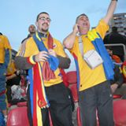

Jurnalismul o meserie grea dar...plăcută!
Reporter :Chirilă Ioana ,clasa a VIII a
Am discutat despre ce înseamnă a fii jurnalist cu Dan Udrea, cel care într-o oră ne-a demonstrat ce înseamnă cu adevărat să practici o meserie cu plăcere.
REPORTER :De când sunteți jurnalist!
DAN UDREA :Eu tot timpul am fost un împătimit al sportului în general și al fotbalului în special. Chiar dacă am absolvit o facultate cu profil tehnic, în speță Politehnica Traian Vuia din Timișoara, nu prea m-am împăcat cu ingineria și din anul 1996 m-am apucat de jurnalism. Sportiv, ca să zic așa!
R :La ce publicații ați fost „legitimat”, că să menținem tonul răspunsului de mai sus?
D.U. :Sunt multe de spus, am început cu Observator, apoi Știrea, Mesagerul Transilvan, Monitorul de Alba, Informația de Alba, ziarul Unirea, Prosport, Gazeta Sporturilor, Mediafax iar din 2007 mi-am deschis un site, Alba-Sport.ro, un al doilea copil al meu, ca să zic așa!
R :Este grea această meserie?
D.U. :Chiar dacă unii cred că glumesc, da este greu să fii jurnalist. Toată ziua ești plecat pe teren, la diverse competiții sportive. Ești mereu cu bagajul la ușă. Dacă nu ai suportul sută la sută din partea familie, dacă nu-ți place ceea ce faci, mai bine nu te apuci.
R :Povestiți-ne o aventură care v-a marcat de-a lungul a peste 20 de ani de presă!
D.U. :Cred că episodul Bosnia din anul 2011. Am plecat spre Sarajevo, locul unde se juca partida dintre Bosnia-Herțegovina și România, la Zenica mai exact iar aproape de intrarea în Bosnia-Herțegovina mașina s-a stricat. În toiul nopții am apelat la o platformă, care m-a cam golit de bani, și într-un final am ajuns, era 4 dimineața, la Sarajevo. Acolo unde Dumnezeu mi l-a scos în cale pe ofițerul de poliție Belmin Muharemovic, un om excepțional, care ne-a ajutat cu tot ceea ce a fost necesar pentru a repara mașina și a ajunge în timp util la meci. De atunci am rămas prieteni, pentru că nu este puțin lucru ca într-o țară străină cineva să te ajute să ieși dintr-o astfel de situație.
R :Cum se produce o știre, un articol?
D.U.: Prima și prima dată trebuie să fii prezent la locul faptei, apoi să-ți iei notițe, acum este mai ușor cu un laptot, cu facebook cu whatsapp, după care trebuie să scoți esențialul din tot ce ți-ai notat. Dacă nu ești prezent, deontologia profesională te îndeamnă să verifici știrea din trei surse. Este o muncă complexă, nu contează că este soare, nu contează că plouă sau ninge, că este week-end sau nu, tu ca jurnalist trebuie să fii acolo. În mijlocul evenimentelor! Și crede-mă acestea nu sunt puține, în fiecare zi ai parte de activitate.
R: Dacă ar trebui să le transmiteți un sfat celor care doresc să devină jurnaliști, care ar fi acesta?
D.U. :Simplu. Doar trebuie să fii pasionat de ceea ce ți-ai ales să faci, profesional și nu numai, în viață, să mergi cu zâmbetul pe buze și totul va fii mult mai ușor, mai plăcut.
R :Mulțumesc!

